İçindekiler

[Gopigo nedir? 4](#_Toc485984605)

[Raspberry nedir? 4](#_Toc485984606)

[GoPiGo Robot Kitinin Kurulum Aşamaları 5](#_Toc485984607)

[1.GoPiGo  Raspberry Pi Robot Kitini Birleştirme 5](#_Toc485984608)

[Gerekli Malzemeler 5](#_Toc485984609)

[1.Adım : Kutu ambalajından çıkarıldı. 5](#_Toc485984610)

[2. Adım: Parçaların Birleştirilmesi 6](#_Toc485984611)

[3.Adım : Motorların Takılması 7](#_Toc485984612)

[4.Adım : Kodlayıcılar 9](#_Toc485984613)

[5. Adım : GoPiGo Kartının Takılması 10](#_Toc485984614)

[6. Adım : Caster Wheel in takılması 10](#_Toc485984615)

[7. Adım : Tekerleklerin Takılması 11](#_Toc485984616)

[8.Adım : Pil Kutusunun Takılması 11](#_Toc485984617)

[9. Adım : Gücün bağlanması ve testi 12](#_Toc485984618)

[10. ADIM : Raspberry Pi nin GoPiGo Robotuna Takılması 14](#_Toc485984619)

[11. Adım : Üst Parçanın Takılması 14](#_Toc485984620)

[12. Adım : Motorların Bağlanması 14](#_Toc485984621)

[2. Aşama SD Card 15](#_Toc485984622)

[Windows için Sd Card kurulumu 15](#_Toc485984623)

[İlk SD Kartınızı Çalıştırma 18](#_Toc485984624)

[Seçenek 1: Dexter Industries'den bir SD Kartı 18](#_Toc485984625)

[2. Seçenek: Raspberry Pi ‘de GoPiGo için image indirip kurun. 19](#_Toc485984626)

[3. seçenek: 19](#_Toc485984627)

[3. Aşama: Power UP(GoPiGo'yu çalıştırın) 20](#_Toc485984628)

[4.Aşama : GoPiGo ya bağlanma 20](#_Toc485984629)

[Seçenek1: Masaüstü Olarak Kurulum 21](#_Toc485984630)

[Seçenek 2: Bilgisayarınıza bir ethernet kablosuyla bağlama 21](#_Toc485984631)

[Wifi Bağlanma 23](#_Toc485984632)

[5.Aşama : GoPiGo cihazını ilk defa başlatma 27](#_Toc485984633)

[6.Aşama : Opencv Kurulumu 32](#_Toc485984634)

[Gopigo ile test ettiğimiz uygulamalar 33](#_Toc485984635)

[Basic\_Robot\_Control 33](#_Toc485984636)

[Basic\_Robot\_Control\_GUI 34](#_Toc485984637)

[Basic\_Servo 34](#_Toc485984638)

[Browser\_Streaming\_Robot 35](#_Toc485984639)

[Mouse\_Control 37](#_Toc485984640)

[I2C Haberleşme Protokolü 38](#_Toc485984641)

[Raspberry Pi ile Arduino I2C İletişim 39](#_Toc485984642)

[Raspberry Pi ve Gopigo I2C Haberleşme Pinleri 40](#_Toc485984643)

[GoPiGo I2C İletişiminin Donanımsal İncelenmesi 41](#_Toc485984644)

[Yazılımsal Olarak I2C Haberleşme 41](#_Toc485984645)

[RASPBERRY İLE ARDUİNO HABERLEŞMESİ 55](#_Toc485984646)

[İnstal.sh 55](#_Toc485984647)

[İnstal\_avrdude.sh 65](#_Toc485984648)

[Setup.sh 68](#_Toc485984649)

[GOPİGO İLE TOP TAKİBİ 71](#_Toc485984650)

[Kaynakça 78](#_Toc485984651)

Gopigo nedir?  
GoPiGo, 400 seviyeli Bilgisayar Bilimi dersi için açık kaynaklı programlama ortamlarında pratik yapmaya yarayan bir robot kitidir.

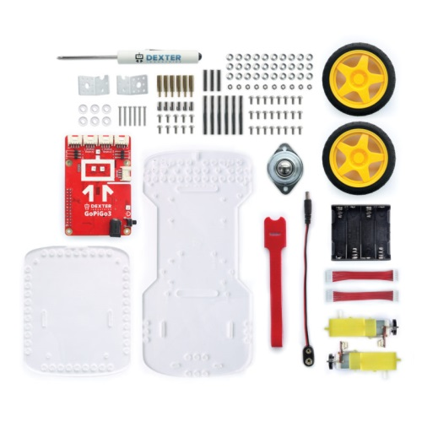 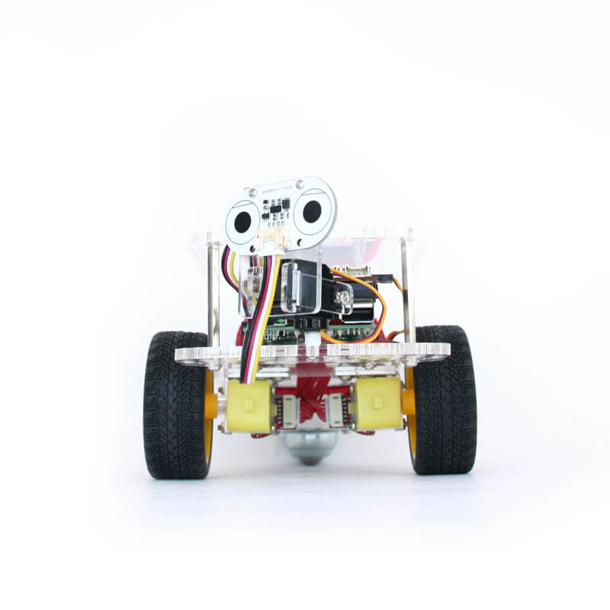

# Raspberry nedir?

Raspberry Pi kredi kartı boyutunda bir bilgisayardır. Televizyonunuza bağlayıp görüntü alabilir, bir klavye bağlayabilirsiniz. Yetenekli küçük bir bilgisayar diye adlandırdığımız Raspberry Pi ile normal masaüstü bilgisayarlarda yaptığınız işleri örneğin, sözcük işlemciler ve hesap programları (Word, Excel) ile çalışabilir çeşitli oyunlar oynayabilirsiniz. Ayrıca yüksek çözünürlüklü HD videolar oynatabilirsiniz. Ayrıca tüm dünyada çocukların alıp kullanabileceği, basit programlama yapabilecekleri hatta deneylerinde kullanabileceği uygun fiyatlı bir bilgisayar gibi düşünebilirsiniz.

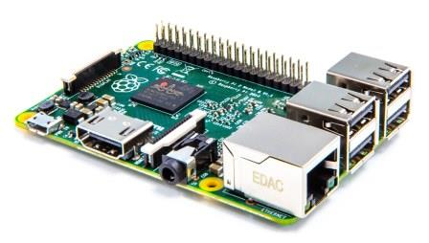

# GoPiGo Robot Kitinin Kurulum Aşamaları

1.[GoPiGo](https://www.dexterindustries.com/GoPiGo/1-assemble-the-gopigo/assemble-gopigo-raspberry-pi-robot/)  Raspberry Pi Robot Kitini Birleştirme

[2. SD Kartını Kurma](https://www.dexterindustries.com/GoPiGo/sdcard/) .

4. GoPiGo'yu çalıştırma.

4. GoPiGo'ya bağlama .

[5. GoPiGo cihazını ilk defa başlatma](https://www.dexterindustries.com/GoPiGo/5-using-your-gopigo-for-the-first-time/) .

# 1.[GoPiGo](https://www.dexterindustries.com/GoPiGo/1-assemble-the-gopigo/assemble-gopigo-raspberry-pi-robot/)  Raspberry Pi Robot Kitini Birleştirme

### Gerekli Malzemeler

* Küçük Yıldız tornavida
* 8 AA pil

### 1.Adım : Kutu ambalajından çıkarıldı.

**İçindeki Malzemeler**

* 2 tekerlek
* GoPiGo Kartı
* 2 motor
* 2 büyük gövde parçası, 4 t şekilli parça, 1 uzun parça,2 tekerlek
* 2 kutu donanım parçaları( 4 uzun cıvata, 20 küçük vida, 8 küçük somun)
* Pil kutusu (8 AA pille uyumludur)

[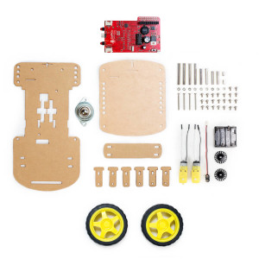](https://32414320wji53mwwch1u68ce-wpengine.netdna-ssl.com/wp-content/uploads/2015/07/GoPiGo-Base-Kit-components.jpg)

Resim 1

### 2. Adım: Parçaların Birleştirilmesi

Gopigo kartının montajı için 2 küçük somun,2 cıvataya ihtiyaç vardır.

[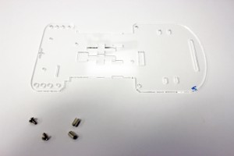](https://32414320wji53mwwch1u68ce-wpengine.netdna-ssl.com/wp-content/uploads/2014/10/2-2.jpg)

Resim2

Bu iki delik GoPiGo Board'a uyumlu şekilde tasarlanmıştır.

[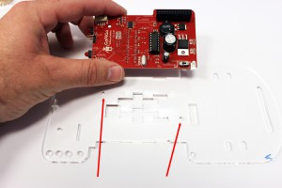](https://32414320wji53mwwch1u68ce-wpengine.netdna-ssl.com/wp-content/uploads/2014/10/2-copy.jpg)

Resim 3

Resim 4’de de görüldüğü gibi 2 küçük somun buraya monte edilir.

[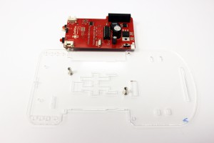](https://32414320wji53mwwch1u68ce-wpengine.netdna-ssl.com/wp-content/uploads/2014/10/3.jpg)

Resim 4

Son olarak kart alt tabaka ile birleştirip vidalanır.

[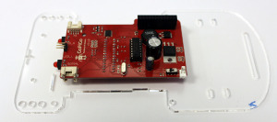](https://32414320wji53mwwch1u68ce-wpengine.netdna-ssl.com/wp-content/uploads/2014/10/4.jpg)

Resim 5

### 3.Adım : Motorların Takılması

Motorları şasiye bağlamak için önce dört adet uzun cıvataları bulup, hazırlayacağımız motorları takmak için kitteki akrilik "T" ler kullanılmıştır. Motora vidalama işleminde dikkatli olun. Eğer aşırı sıkarsanız kırılabilir.

[](https://32414320wji53mwwch1u68ce-wpengine.netdna-ssl.com/wp-content/uploads/2014/10/50.jpg)

Resim 6

Her cıvataya 1 somun takarak cıvatalar hazırlandı.

[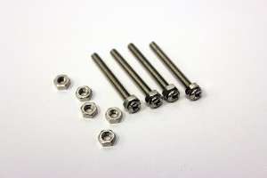](https://32414320wji53mwwch1u68ce-wpengine.netdna-ssl.com/wp-content/uploads/2014/10/51.jpg)

Resim 7

Vidalı kafaya kadar her cıvata üzerine tek bir somunu vidalayarak cıvataları hazırlayın.

Her iki T'yi üstten takın ve akrilik gövdenin üzerine çevirin, böylece T'nin alt kısmı Resim 8’de olduğu gibi yapışır. Bu noktada sıkıştığınız mini metrik vida aşağı bakmalı ve gövdenin alt tarafında (motorları takacağınız yerlerde) çalışılmaktadır.

[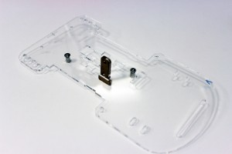](https://32414320wji53mwwch1u68ce-wpengine.netdna-ssl.com/wp-content/uploads/2014/10/52.jpg)

Resim 8

Daha sonra (somunları vidalayarak hazırladığınız) uzun cıvataları kullanın ve onları her T'nin her iki deliğine doğru kaydırın. Aşağıdaki resimde gösterildiği gibi dışarı doğru yapışacak şekilde içten takılmıştır.

[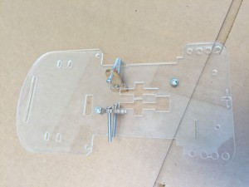](https://32414320wji53mwwch1u68ce-wpengine.netdna-ssl.com/wp-content/uploads/2014/07/IMG_6777.jpg)[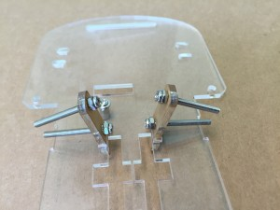](https://32414320wji53mwwch1u68ce-wpengine.netdna-ssl.com/wp-content/uploads/2014/07/IMG_67781.jpg)

[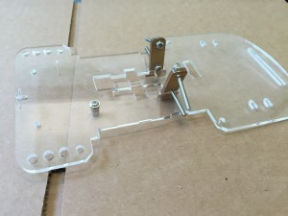](https://32414320wji53mwwch1u68ce-wpengine.netdna-ssl.com/wp-content/uploads/2014/07/IMG_67791.jpg)[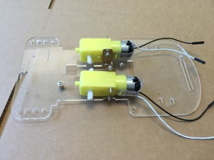](https://32414320wji53mwwch1u68ce-wpengine.netdna-ssl.com/wp-content/uploads/2014/07/IMG_6781.jpg)

Motora yapışan cıvatalarla başka bir akrilik "T" yi kaydırarak parantez olarak hareket ettirin ve yerine tutun. T'yi yerinde tutmak için her cıvata somununu takın.

[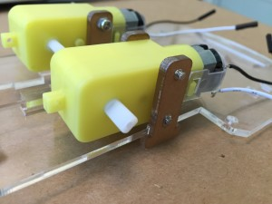](https://32414320wji53mwwch1u68ce-wpengine.netdna-ssl.com/wp-content/uploads/2014/07/IMG_6783.jpg)[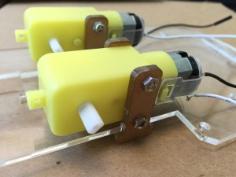](https://32414320wji53mwwch1u68ce-wpengine.netdna-ssl.com/wp-content/uploads/2014/07/IMG_6784.jpg)

### 4.Adım : Kodlayıcılar

GoPiGo için kodlayıcılar siyah küçük bir tekerlek gibi görünüyor. Motorlar içinde uygun ve GoPiGo akrilik kasa ile uyum sağlamıştır. Bunlar motorun devir yönü hakkında geri bildirim sağlar. Motorlar bu kodlayıcılar olmadan çoğu zaman iyi çalışır, ama motorlar eylemi kontrol etmek ve iyileştirmek için kullanılabilir.

[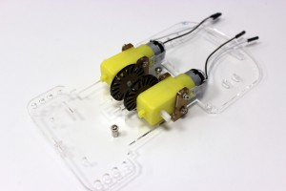](https://32414320wji53mwwch1u68ce-wpengine.netdna-ssl.com/wp-content/uploads/2014/10/60-3.jpg)

### 5. Adım : GoPiGo Kartının Takılması

1. adımda şasinin üstüne yerleştirdiğimiz mini metal direklere geri dönüyoruz. GoPiGo kartı ara parçalara yerleştirilip karttaki deliklerle hizalanmıştır. Kırmızı GoPiGo kartını eklemek için küçük vidalar kullanılmıştır.

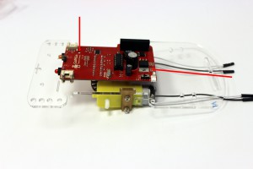 [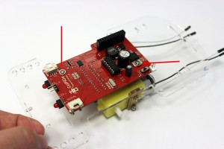](https://32414320wji53mwwch1u68ce-wpengine.netdna-ssl.com/wp-content/uploads/2014/10/70-1-copy.jpg)

### 6. Adım : Caster Wheel in takılması

[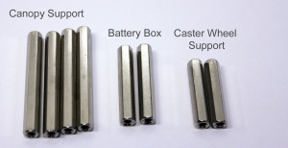](https://32414320wji53mwwch1u68ce-wpengine.netdna-ssl.com/wp-content/uploads/2014/10/80-1-copy.jpg)

Resim 10

Kullanılan altıgen destekler.

iki altıgen destekler GoPiGo ‘nun ön kısmına takıldı.

Diğer ikisi ise arka kısmına takıldı.

[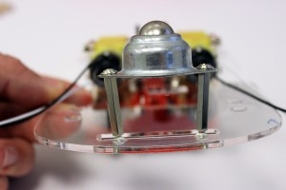](https://32414320wji53mwwch1u68ce-wpengine.netdna-ssl.com/wp-content/uploads/2014/10/80-4.jpg)

Resim 11

### 7. Adım : Tekerleklerin Takılması

Boşluklar kontrol edilmiştir. Çünkü tekerlekler vidalara sürtülmemelidir.

[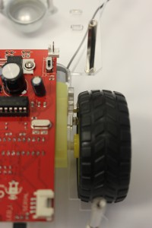](https://32414320wji53mwwch1u68ce-wpengine.netdna-ssl.com/wp-content/uploads/2014/10/90-1.jpg) [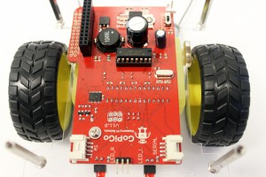](https://32414320wji53mwwch1u68ce-wpengine.netdna-ssl.com/wp-content/uploads/2014/10/90-2.jpg)

### 8.Adım : Pil Kutusunun Takılması

Akü kutusu için Adım 6'daki iki altıgen ara parçası bulunmuştur. Bu parçalar GoPiGo tabakasına vidalanmıştır.

Önce, bu ara parçaları GoPiGo'ya bağlayacağız

[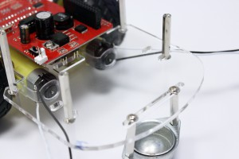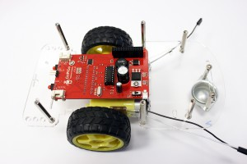](https://32414320wji53mwwch1u68ce-wpengine.netdna-ssl.com/wp-content/uploads/2014/10/911-6.jpg)

Spacers, GoPiGo'ya bağlandı.

Sonra, Pil Kutusu askısı takılmıştır. Bu, pil kutusu aralıklarına takılmış olan aşağıda gösterilen uzun bir akrilik parçadır. Önce vidayı gevşek bırakarak bir tarafı takılmıştır.

[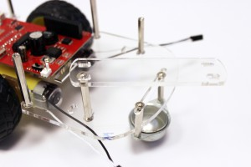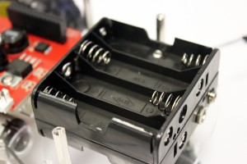](https://32414320wji53mwwch1u68ce-wpengine.netdna-ssl.com/wp-content/uploads/2014/10/911-6.jpg)

Pil kutusu kayışının diğer tarafını zıt taraftaki ara parçasına sıkıştırınız. Her iki vida da sıkıştırılsın. Kayış, pil kutusunun etrafına baskı yapmak ve yerine tutmak için tasarlanmıştır.

[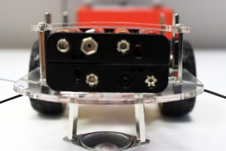](https://32414320wji53mwwch1u68ce-wpengine.netdna-ssl.com/wp-content/uploads/2014/10/911-6.jpg)

Resim 13

Pil kutusu sıkıca şaseye sabitlendi.

### 9. Adım : Gücün bağlanması ve testi

Güç kablosu pil takımına bağlandı.

[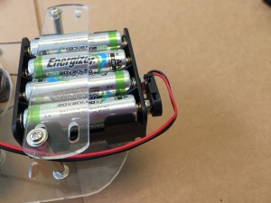](https://32414320wji53mwwch1u68ce-wpengine.netdna-ssl.com/wp-content/uploads/2014/07/IMG_67861.jpg)

Resim 14

Güç kablosunun diğer ucu kırmızı GoPiGo kartına takıldı.

[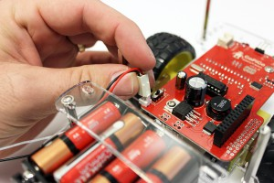](https://32414320wji53mwwch1u68ce-wpengine.netdna-ssl.com/wp-content/uploads/2014/10/921-1.jpg)

Resim 15

Güç adaptörünün GoPiGo kartına takması.

[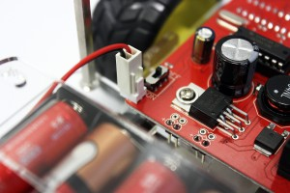](https://32414320wji53mwwch1u68ce-wpengine.netdna-ssl.com/wp-content/uploads/2014/10/921-2.jpg)[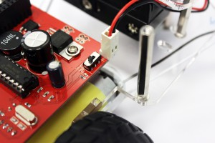](https://32414320wji53mwwch1u68ce-wpengine.netdna-ssl.com/wp-content/uploads/2014/10/921-3.jpg)

Güç adaptörü GoPiGo'ya düzgün bir şekilde takılmıştır. Kabloların renklerinin yönelimine dikkat edilmiştir.

[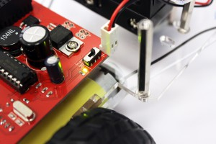](https://32414320wji53mwwch1u68ce-wpengine.netdna-ssl.com/wp-content/uploads/2014/10/921-4.jpg)

Resim 16

### 10. ADIM : Raspberry Pi nin GoPiGo Robotuna Takılması

Önce SD kartınızı Raspberry Pi'ye takınız

**Daha sonra, gücün kapalı** olduğundan **emin olunuz** ve Raspberry Pi'yi GoPiGo'nun üzerindeki siyah plastik dişli konektöre yerleştiriniz. GPO pinlerine yerleştirerek Raspberry Pi’yi GoPiGo'nun üzerine takınız.

[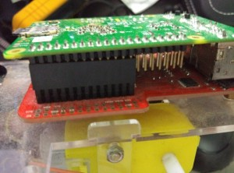](https://32414320wji53mwwch1u68ce-wpengine.netdna-ssl.com/wp-content/uploads/2015/09/GoPiGo_Raspberry_Pi_header.jpg)[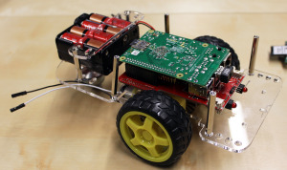](https://32414320wji53mwwch1u68ce-wpengine.netdna-ssl.com/wp-content/uploads/2014/10/931-2.jpg)

Resim 17

Raspberry Pi Model B + ile birlikte GoPiGo.

### 11. Adım : Üst Parçanın Takılması

Eğer yeni başladıysanız ve programınızı GoPiGo ya bağlamak istiyorsanız şimdilik üstteki akrilik parçayı bırakabilirsiniz. Eğer üstte olmazsa gücü bağlamak ve sd karta ulaşmak daha kolay olacaktır. Ancak tüm malzemeleri toparlamak , biraraya getirmek isterseniz de üste koymaya devam edebilirsiniz.

[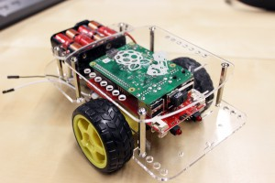](https://32414320wji53mwwch1u68ce-wpengine.netdna-ssl.com/wp-content/uploads/2014/10/941-2.jpg)[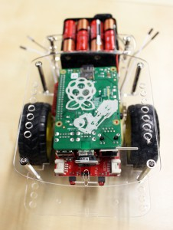](https://32414320wji53mwwch1u68ce-wpengine.netdna-ssl.com/wp-content/uploads/2014/10/941-1.jpg)

### 12. Adım : Motorların Bağlanması

Son olarak güçler kapalıyken motoru bağlayacağız. Eğer tam şu an bağlamayı ve programı çalıştırmayı düşünüyorsanız muhtemelen GoPiGo için bilgisayarınıza bağlamanız ve yazılım ve ürün yazılımı güncelleştirme çalıştırmak için motorların bağlanmasını beklemelisiniz . Motorlar gösterildiği gibi bağlanmıştır. Öncelikle bağlanması için renkler dönüşümlü bir desene yerleştirilmelidir. Motor konektörlerinin renginin siyah, beyaz, siyah, beyaz çalıştığına dikkat edilmiştir. GoPiGo'yu ilk kez çalıştırdıktan sonra, motorların geriye doğru gittiğini tespit ederseniz, iki motor grubunu da tersine çevirmelisiniz. Motorlar düz çalışmaya çalışırken ters yönde ilerliyorsa, konektörlerin değişen bir yapıda olup olmadığı kontrol edilmiştir.

[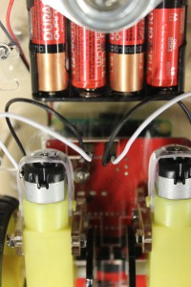](https://32414320wji53mwwch1u68ce-wpengine.netdna-ssl.com/wp-content/uploads/2014/10/GoPiGo-Motors-for-the-Raspberry-Pi-attached-1.jpg) [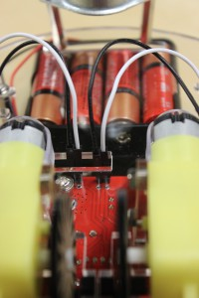](https://32414320wji53mwwch1u68ce-wpengine.netdna-ssl.com/wp-content/uploads/2014/10/GoPiGo-Motors-for-the-Raspberry-Pi-attached-2.jpg)

# 2. Aşama SD Card

Bizdeki microSD Kart 16GB ‘dır. Bir microSD Kart kullanıyorsanız, kartın bilgisayarınıza sığması için bir microSD kart adaptörüne ihtiyacınız olabilir.

SD Card başlangıç aşamaları:

### Windows için Sd Card kurulumu

Önce, [burada Sourceforge'dan](http://sourceforge.net/projects/dexterindustriesraspbianflavor/) veya [Google](https://drive.google.com/open?id=0B0WChwP4CnLBOFNNQlFObFcxWUU)[Drive'dan](http://sourceforge.net/projects/dexterindustriesraspbianflavor/)  image [kopyasını indirin](http://sourceforge.net/projects/dexterindustriesraspbianflavor/)[.](https://drive.google.com/open?id=0B0WChwP4CnLBOFNNQlFObFcxWUU)

"Dosyalar" ı tıklayın ve aşağıdaki gibi bir ekran göreceksiniz.

[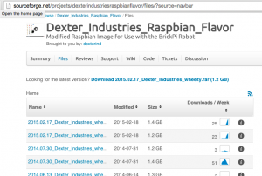](https://32414320wji53mwwch1u68ce-wpengine.netdna-ssl.com/wp-content/uploads/2015/02/Screen-Shot-2015-02-19-at-9.27.13-PM.png)

Resim 18

Sourceforge'de indirilecek dosyalar yukarıdaki gibidir.

PC kullanıcıları en son sıkıştırılmış dosyayı indirmelidir. Bu dizindeki dosyalar tarihe göre düzenlenir ve adlandırılır. En son dosyayı seçin ve farenizi dosya adının üzerine getirin. ".zip" ile biten son dosyayı seçin, üzerine tıklayın ve dosyayı indirin.

Dosya indirildikten sonra dosyanın sıkıştırmasını kaldırabiliriz. Ardından, SD Kart adaptörünüzün kilidi açık olduğundan emin olundu.

[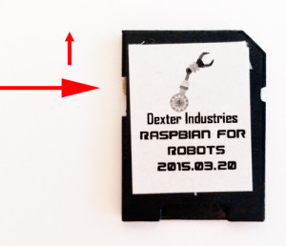](https://32414320wji53mwwch1u68ce-wpengine.netdna-ssl.com/wp-content/uploads/2015/02/Unlock_SD_Card-small.jpg)

Sonra, mikro SD kartını mikro SD kart adaptörünüze yerleştirin. SD kartı SD kart okuyucusuna takın.

[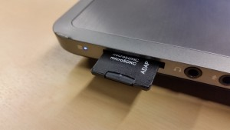](https://32414320wji53mwwch1u68ce-wpengine.netdna-ssl.com/wp-content/uploads/2015/02/Insert_the_SD-Card_into_your_PC.jpg)

SD Kartını bilgisayarınızın SD Kart okuyucusuna takın.

Sonra Etcher'ı kuracağız.  [etcher.io](http://etcher.io/)   adresine gidiniz.

Sayfanın ortasındaki büyük yeşil düğmede "Etcher for PC" veya "Windows için İndir> = xx" seçeneğini seçin. Bu, indirilmeye başlamalıdır. Karşıdan yükleme toplam boyutu yaklaşık 80 MB'dir. Bu, `Etcher-1.0.0-beta. 19-win32-x64.exe` gibi bir ad indirmelidir İndirme tamamlandıktan sonra," .exe "dosyasına çift tıklayın ve Etcher'ı PC'nize yüklemek için yönergeleri izleyin.

Etcher'i başlatın. Etcher programı görünmelidir.

Şimdi, daha önce sıkıştırmadığımız sıkıştırılmış ".img" dosyasını bulun. Etcher programındaki bu dosyayı mavi "Select Image" düğmesine sürükleyin. Mavi “Select image" düğmesini tıklayabilir ve dosya dizininizdeki ".img" dosyasını bulabilirsiniz.

[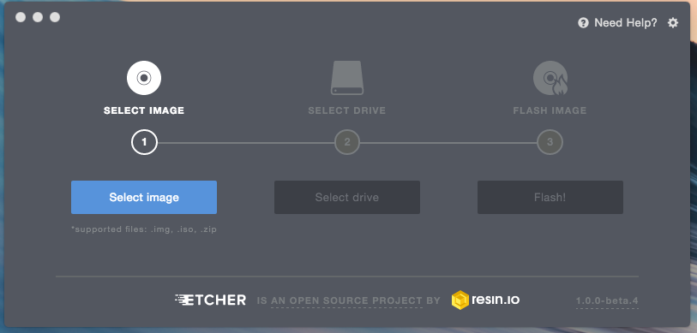](https://32414320wji53mwwch1u68ce-wpengine.netdna-ssl.com/wp-content/uploads/2016/02/Start_etcher.png)

[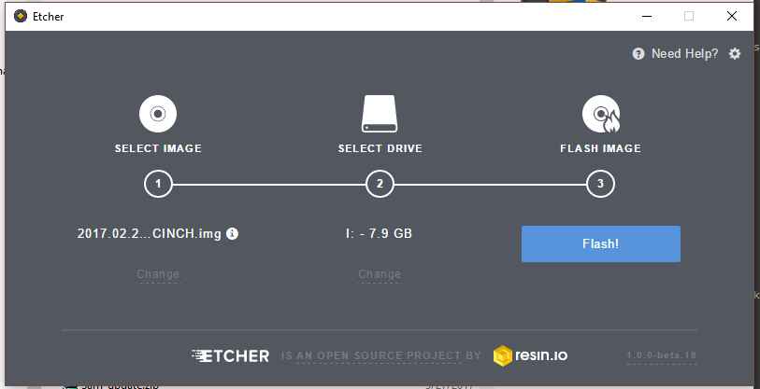](https://32414320wji53mwwch1u68ce-wpengine.netdna-ssl.com/wp-content/uploads/2016/10/Using_Etcher_to_burn_an_SD_Card_with_A_PC-Select_the_drive.png)

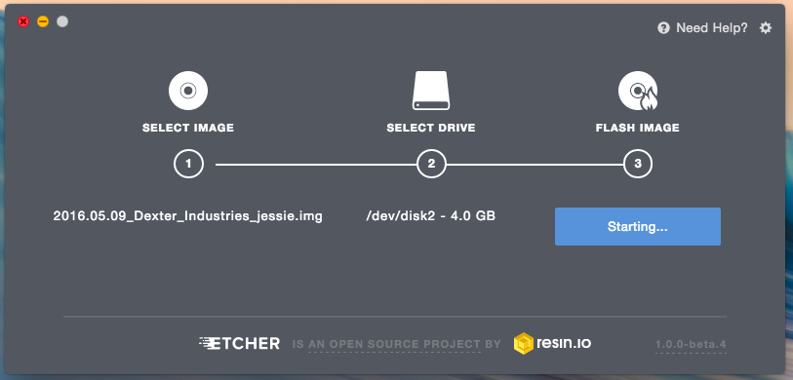

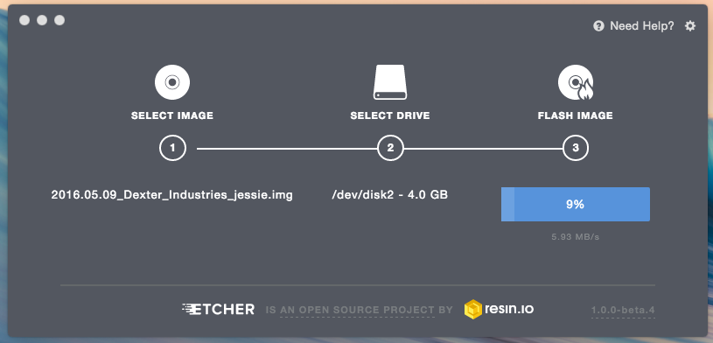

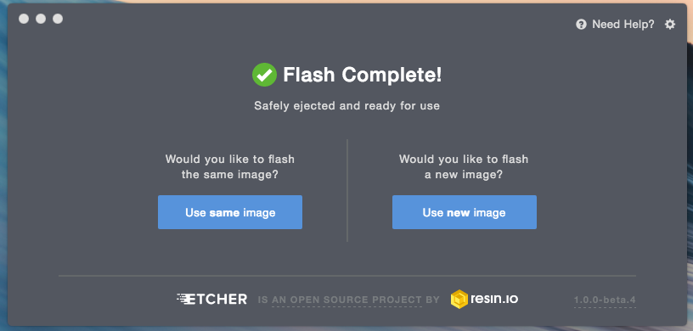

### İlk SD Kartınızı Çalıştırma

### Seçenek 1: Dexter Industries'den bir SD Kartı

GoPiGo'nuz [için bir Dexter Industries SD kartı satın aldıysanız](https://www.dexterindustries.com/shop/sd-card-raspbian-wheezy-image-for-raspberry-pi/) , bu adımı atlayabilirsiniz: SD kartınız zaten yapılandırılmıştır!

Dexter Industries SD kartında zaten bu yazılım bulunmaktadır, ancak "görüntüsünü genişleterek" daha fazla alan hazırlayabilirsiniz. Bu, Raspberry Pi'ye bağlandıktan sonra alabileceğiniz basit bir yapılandırma adımıdır.

Raspberry Pi'ye (bir VNC veya terminal üzerinden) bağlandıktan sonra, aşağıdaki komutu çalıştırarak Dexter Industries SD Kart genişletilmektedir:

sudo raspi-config

SD kartını genişlettikten sonra SD Karttaki tüm alana erişilmektedir.

### 2. Seçenek: Raspberry Pi ‘de GoPiGo için image indirip kurun.

Bunu yaptıktan sonra Raspberry Pi'ye bağlandığınızda terminaldeki komutu çalıştırarak SD Kartınızın tam boyutuna kadar genişleyebileceğini unutmayın:

**Sudo raspi-config**

Bu, SD Kart üzerindeki tüm mevcut alanı kullanmanıza izin verir.

Daha gelişmiş ise ve yapılandırmanızı ve donanım profillerinizi güncellemek istenildiğinden, internete bağlanıldı ve aşağıdaki komutları çalıştırıldı:

**Sudo apt-get update:** apt-get update komutu sayesinde sisteminizde kurulu olan paketlerin, paket deposundaki versiyonları ile farkları araştırılır ve liste güncellenir. Aslında tek yapılan liste güncellemedir. Herhangi bir güncelleme işleminden önce çalıştırılması mutlaka tavsiye edilir çünkü sisteminizde gerekli güncelleme ve bağımlılıkların çözümü için gerekli bir işlemdir.

*apt-get update komutu ile sisteminize herhangi bir kurulum yapılmaz.*

**Sudo apt-get upgrade:** Sisteminizde kurulu olan paketlerin hepsini, apt-get update komutu ile güncellediğiniz listede bulunan en son sürüme yükseltir. Burada dikkat edilmesi gereken nokta **KURULU** olan paketler üzerinde güncelleme işlemi yapıldığıdır. A.lib dosyasının 1.1 sürümünü 1.2 sürümüne günceller. Sadece kurulu olan paketleri en güncel hale getirir.

Bir takım yazılım geliştiriciler veya sistem yöneticileri ihtiyaçları olmayan paket veya kernel dosyalarını, sistemlerinin kararlılığını düşünerek yüklemek istemezler. Böyle bir durumda upgrade oldukça kullanışlıdır. Yalnızca mevcut paketler en yeni sürüme yükseltilmiş olur. Önemli bir nokta da, sistemden hiçbir paketin silinmediğidir. Yalnızca mevcut paketler en yeni sürüme yükseltilmiş olur.

### 3. seçenek:

##### Dexder İmage kullanılmazsa bu ayarlamalar yapılır.

Kendi wheezy kurulumunu kullanmak istenirse, Raspberry Pi'ye aşağıdaki değişiklikler yapmalıdır.

[Yükleme komut dosyasını indirebilir](https://github.com/DexterInd/GoPiGo/tree/master/Setup) ve  [çalıştırabilirsiniz](https://github.com/DexterInd/GoPiGo/tree/master/Setup) **.**Bu, GoPiGo için gerekli tüm paketleri ve bağımlılıkları otomatik olarak indirip yükleyecek ve mevcut Raspbian resminize yükleyecektir.

1). Raspberry Pi üzerinde Terminal açın ve  **klon**  Dexter Industries GoPiGo Deposu.

Git clone https://github.com/DexterInd/GoPiGo.git

2). **GoPiGo** adlı bir klasör  geçerli çalışma dizininde görünmelidir.

3). Açıldı ve  **Kurulum**  Dosyaları dizinine gidildi:

**cd Setup**

4). Yükleme komut **dosyasına install.sh** adı  **verildi** . Çalıştırılabilir yapıldı

**Sudo chmod + x install.sh**

5). Komut dosyası çalıştırıldı

**Sudo ./install.sh**

6). Ekrandaki yönergeleri izleyin. Komut dosyası tüm bağımlılıkları yükleyecek ve tamamlandıktan sonra yeniden başlatılacaktır. Raspbianınız şimdi GoPiGo'yu çalıştırmaya hazır olmalıdır.

# 3. Aşama: Power UP(GoPiGo'yu çalıştırın)

GoPiGo'ya güç sağlamak için üç yol vardır:

#### ****1. 8 xAA pil kullanımı****

Bunlar, GoPiGo'yu çalıştırırken en iyi seçenektir ve taban kiti ile birlikte gelir. Şarj edilebilir iyi pillerle, GoPiGo'yu 8xAA pillerle çalıştırırken, GoPiGo'nun bir saatten daha uzun süre çalışmasını beklenilebilir.

GoPiGo'ya AA pillerle güç sağlamak için:

1. GoPiGo üzerindeki güç konektörünü bulun.
2. Pil adaptörü konektörünü beyaz fişe takın.
3. GoPiGo'yu açmak için güç anahtarını açın veya kapatın. Güç LED'i yanacaktır.

#### ****2. USB Micro kablosunu kullanma****

GoPiGo'ya Raspberry Pi'den güç vermek için bir USB Micro adaptörü kullanabilirsiniz. Bu, GoPiGo'yu programlarken ve hata ayıklarken yararlıdır. Motorların ve sensörlerin çalışabilmesi için pillerin bağlı olması gerekir!

#### ****3. Özel güç kaynağı kullanma****

Daha ileri seviyedeyseniz, GoPiGo'ya güç sağlamak için 9V ve 12V arasında 2A veya daha yüksek bir özel güç kaynağı deneyebilirsiniz. Kendi özel güç kaynaklarınızı oluşturmak, GoPiGo'yu uzun süre kullanışlı bir şekilde test etmek istiyorsanız faydalı olabilir. GoPiGo, güç kaynağında ters polarite korumasına sahip değildir: kendi sorumluluğunuzdadır kendi özel güç kaynağını oluşturulmalıdır.

Powerbank ile Raspberry Pi’a enerji sağlanabilir.

# **4.Aşama : GoPiGo ya bağlanma**

GoPiGo robotunuza bağlanın.

## Seçenek1: Masaüstü Olarak Kurulum

Bir monitör, fare, klavye kullanarak: Bu seçenek, Raspberry Pi'ye aşina olanlar için harika seçenektir. GoPiGo, klavye, monitör ve fare için yer açmak için tasarlanmıştır. GoPiGo'ya bir WIFI cihazı eklemek için USB hub'a ihtiyacınız olduğunu görebilirsiniz. Bu yapılandırmanın avantajı, WIFI'yi Raspberry Pi'de yapılandırmanız veya bilgisayarda uzaktan oturum açmak zorunda kalmamanızdır.

## Seçenek 2: Bilgisayarınıza bir ethernet kablosuyla bağlama

[Dexter Industries SD kart](https://www.dexterindustries.com/GoPiGo/getting-started/sdcard/)  Bonjour, sağlar yazılım ile yapılandırılmış şekilde gelir.

* Windows kullanıyorsanız ve yüklü iTunes a sahip Bonjour indirmezseniz [burada](http://support.apple.com/kb/dl999) kurun, ardından Aşağıdaki Windows bölümünü aşağı hareket ettirin.
* Mac kullanıyorsanız veya zaten iTunes yüklüyse, ihtiyacınız olan her şeye sahipsiniz ve aşağıdaki Mac bölümüne geçmeniz yeterlidir.
* Kendi resminizi kullanıyorsanız , sadece Raspbain imajınıza avahi -daemon yükleyin  :

Sudo apt-get update

sudo apt-get install libnss-mdns

**Windows**

1. GoPiGo kartının kapalı olduğundan, motorların bağlı olmadığından ve pillerin bağlı olmadığından emin olun.
2. SD kartınızın Raspberry Pi'de olduğundan emin olun.
3. Wifi dongle'ınızı Raspberry Pi üzerindeki bir USB portuna takın.
4. Ethernet kablosunu bilgisayarınıza ve Raspberry Pi'ye bağlayın.
5. Güç adaptörünü Raspberry Pi'ye takın ve daha sonra, gücü açmak için yuvaya takın. Güç duvara bağlandıktan sonra, GoPiGo da açılacaktır. İsterseniz kendiniz de açabilirsiniz.
6. **Bilgisayarınızda**  ,putty i açın **.** **İmageniz 2015.11.01'den önce ise,** [lütfen bu talimatları kullanarak güncelleyin](http://www.dexterindustries.com/howto/install-raspbian-for-robots-image-on-an-sd-card/)**.** **Resminiz 2015.11.01'den sonra ise, ana makine adınız "dex.local" ve şifreniz "robots1234" şeklindedir.**Open'a basın.

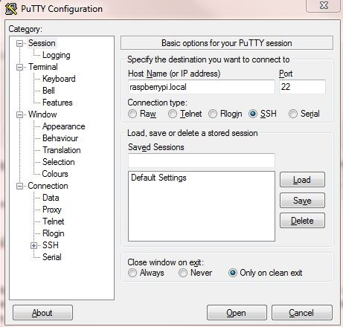

Bir terminal açacak bir Kullanıcı Adı ve Şifre isteyecektir. **Kullanıcı** adı " **pi** " ve şifre  **"robots1234"** . Kimlik bilgilerini girdikten sonra, Raspberry Pi terminaline giriş yapacaksınız.

[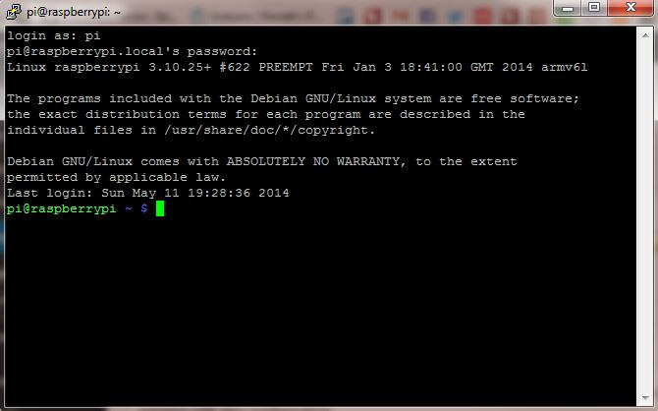](https://32414320wji53mwwch1u68ce-wpengine.netdna-ssl.com/wp-content/uploads/2014/05/opened.jpg)

### Wifi Bağlanma

##### (dexter sd kart imagenizi indirdiyseniz bu adımı atlayabilirsiniz)

GoPiGo yu bilgisayarınıza ve duvara sürekli bağlı kalmadan uzaktan çalıştırmak için Wifi'yi kurmak isteyeceğiz!

1. Wifi dongle'ınız zaten Raspberry Pi'de olmalı ve terminale bağlanmalısınız.

Wifi dongle'ınızı düzgün çalışacak şekilde ayarlamak için bazı yazılımlara ihtiyacınız vardır. Ayrıca, bilgisayarınızın hangi kablosuz ağı kullandığını ve bu kablosuz ağın şifresini bildiğinizden emin olun.

2. Şuraya gidin:    <https://www.realvnc.com/download/vnc/>

3. Bilgisayarınızla eşleşen herhangi bir sürüm için  **Download** düğmesini tıklayın .

4. Çalışmakta olduğunuz OS X sürümünü bilmiyorsanız, ekranınızın sol üst köşesindeki elma simgesini tıklayın ve "About This Mac" (Bu Mac Hakkında) seçeneğini seçin ve çalıştırmakta olduğunuz OS X sürümünü görüntüleyecektir.

5. VNC dosyasını tarayıcınızda açın, orada değilse**, Finder->Downloads** bölümüne gidin ve orada bulacaksınızdır.

6. **Continue** öğesini seçin.

7. **Continue** öğesini seçin.

8. Bu açılır pencerede **Select Agree** öğesini seçin.

9. **Continue** öğesini seçin.

**10. Sadece VNC Viewer'ı görmek için VNC Server'ı kaldırın. Continue** öğesini seçin.

11. Install öğesini seçin ve kurulumun başarılı olduğuna dair onay alacaksınız. Close öğesini seçin.

12**. Finder-> Applications-> Real VNC -> VNC**  ye gidin ve VNC Görüntüleyicisi'ni açın.

13. VNC Sunucusu kutusuna şunu yazın: dex.local: 1

Bu, VNC Görüntüleyiciye aşağıdakileri ifade ediyor:

* "Dex" i arayın
* Yer "local" (bilgisayarınıza bağlı)
* Port = 1 (port ...)

Muhtemelen bir uyarı alacaksınız.

Sadece, Raspberry Pi'niz ile bilgisayarınız arasındaki bağlantı şifrelenmez ve bu da güvenli bir veri aktarımı yöntemidir. Evde ya da güvenilir bir yerde yapıyorsanız bu büyük bir endişe değil, çünkü başka hiç kimse bilgisayarınıza erişemez.

14. Continue (Devam) seçeneğini seçin (ve bu konuda tekrar uyarı olmak istemiyorsanız onay kutusunu işaretleyin).

15. Bilgisayarınıza bağlı Raspberry Pi "sabit sürücüye" (SD kartı) erişmek için bir şifre girmeniz istenecektir. Tüm Dexter Industry SD kartlarının şifresi: "robots1234"

16. Tür girin: robots1234

17. OK seçeneğini seçin.

 Bu ekran VNC masaüstü. Unutmayın, VNC (sanal ağ bilgisayarı) temel olarak bilgisayarınızın içerisinde çalıştırdığınız küçük bir sanal bilgisayardır.

Normal masaüstünüzün yaptığı gibi çalışır. Gördüğünüz dosyalar ve kısayollar, Raspberry Pi'nizdeki SD karttaki dosyaları açıp programları çalıştıracaktır.

18. Masaüstünün ortasındaki "WiFi Config" yazan simgeyi tıklayın

19. İkinci sekmeyi seçin**: Manage Networks**. **Scan** düğmesini seçin. Program yakınlardaki kablosuz ağları tarayacaktır.

[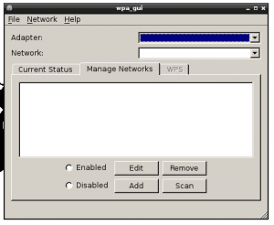](https://32414320wji53mwwch1u68ce-wpengine.netdna-ssl.com/wp-content/uploads/2013/12/manage_networks.png)

Bu biraz zaman alabilir ve bu arada ekranınız hala durgun olacak.

20. Bilgisayarınızın açık olduğu aynı ağı çift tıklatarak seçin ve PSK'sını (kablosuz ağınızın şifresi) gireceğiniz bir açılır pencere elde edin.

[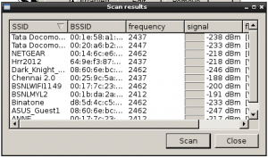](https://32414320wji53mwwch1u68ce-wpengine.netdna-ssl.com/wp-content/uploads/2013/12/SSID_Scan.png)

[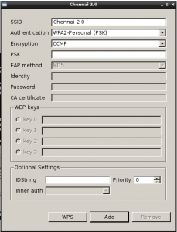](https://32414320wji53mwwch1u68ce-wpengine.netdna-ssl.com/wp-content/uploads/2013/12/Network_Info.png)

21. Tarama ekranına geri dönersiniz ve **Close** öğesini seçin .

22. İlk Olan Mevcut Durum sekmesini tıklayın, ardından Açılır Ağ listesinden ağınızı seçin ve Connect öğesini seçin.

23. **Bu işlem birkaç dakika alabilir.**Bağlanmaya çalışırsa ve IP adresi olmadan geri gelirse, panik yapmayın. Tekrar bağlan'ı seçin ve 3-5 dakika sonra bir IP adresinin gösterilmesi gerekir.

24. Gösterilecek bir IP adresi almazsanız, aşağıdakileri kontrol edin:

* Manage networks dönün, çift tıklatarak kablosuz ağınızı seçin ve PSK'yi (şifre) tekrar girin. Daha önce şifreyi yanlış girmiş olabilirsiniz.

Bağlı olup olmadığınızı görmek için iyi bir test:

1. VNC masaüstündeki (Dexter Industries masaüstü) LXTerminal simgesini açın.
2. ‘ping google.com’ yazın.
3. Aşağıdaki resim gibi bir yanıt alırsanız, o zaman BAĞLANTIDASINIZ! Bunun durdurulması için "Ctrl + c" ye basın.
4. Wifi Dongle'ı kontrol edin ve güvenli bir şekilde takıldığından emin olun ve kırmızı yanıp sönen ışık olmalıdır.

Terminali veya SSH'yi kullanarak wifi kurulumu yapmak istiyorsanız, Terminalde, arayüz dosyanızı aşağıdaki komutu kullanarak düzenlemek üzere açın:

sudo nano /etc/network/interfaces

**4.2**  **Interfaces File:**Arayüz dosyanız şöyle görünmelidir:

[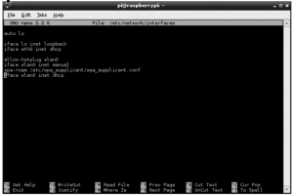](https://32414320wji53mwwch1u68ce-wpengine.netdna-ssl.com/wp-content/uploads/2013/12/RPi_Network_Command_line.png)

**4.3 Dosyayı düzenleyin.**Dosyayı, ağ yapılandırma bilgilerini ve ağlarınızın SSID'sini ve son satırı altındaki şifre deyimini ekleyerek düzenleyin.

Wpa-ssid "ssid"

Wpa-psk "şifre"

[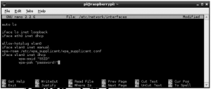](https://32414320wji53mwwch1u68ce-wpengine.netdna-ssl.com/wp-content/uploads/2013/12/RPi_Network_Command_line_with_PSK_and_SSID1.png)

**4.4 Dosyanızı kaydedin.**Bilgilerinizi ekledikten sonra "Ctrl-x" yazıp dosyayı kaydetmeyi seçerek kaydedin ve çıkın.

**4.5 Raspberry Pi'nizi yeniden başlatın.**

**4.6 Kablosuz Adaptörünüzü Test Edin.**Pi'nizin WiFi Adaptörünü tanıdığını test edin. GoPiGo'nun terminalinde " **ifconfig** " yazarak test edebilirsiniz. "Wlan0" görüntüleniyorsa, wifi dongle tanınır.

[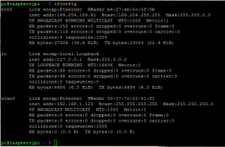](https://32414320wji53mwwch1u68ce-wpengine.netdna-ssl.com/wp-content/uploads/2013/12/wlan0_unsuccesfully.png)

Wlan0, Raspberry Pi tarafından başarıyla tanınır. Raspberry Pi, bir wifi cihazının kurulu olduğunu biliyor.

**5. Bağlantıyı kontrol edin.**Ağa başarıyla bağlanıp bağlanmadığınızı kontrol edin. Komut satırına şunu yazın:

**ifconfig**

RX ve TX 0 bayt gösteriyorsa hiçbir veri alışverişi yapılmamıştır. Aşağıda başarıyla bağlanmış Raspberry Pi'nin bir kablosuz ağa bağlandığı görülmektedir.

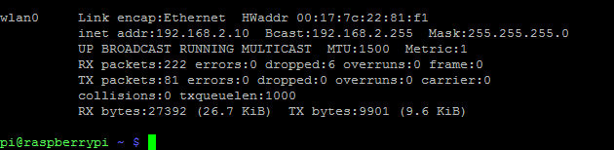

Bir ağa başarıyla bağlandı. Alttaki RX baytları ve TX baytlarının 0'dan büyük değerlere sahip olduğuna işaret ederek, bağlı olduğumuzu ve bilgi gönderip alacağımızı belirttiğimizi unutmayın.

# 5.Aşama : GoPiGo cihazını ilk defa başlatma

GoPiGo'ya bağlandıktan sonra yapılması gereken ilk şey, GoPiGo'daki mevcut yazılımı ve firmware yi güncellemektir. GoPiGo yazılımını sürekli geliştiriyoruz ve hataları düzeltiyoruz. Yazılımınızı düzenli olarak güncellemek iyi bir uygulamadır.

Yazılımı kullanmadan önce GoPiGo'daki Yazılım'ı ve ürün yazılımını güncellemenizi öneririz. Yazılımı ve firmware yi güncellemek için aşağıdaki adımları izleyin:

1. Rasberry Pi'yi GoPiGo'ya bağlayın ve açın.   
   ***NOT***:***Güncellenirken motoru GoPiGo'ya bağlayan tellerin bağlantısını kesmenizi öneririz*** . Aksi takdirde üretici yazılımı düzgün şekilde güncellenmeyebilir.

Dexter Industries SD kartını veya görüntüyü kullanıyorsanız, yazılımı güncellemek oldukça basit olmalıdır. Ahududu Pi'nin **internete bağlı** olduğundan ve VNC'yi açtığınızdan emin olun . **Masaüstündeki DI Software Update simgesini** çift ​​tıklatın .

[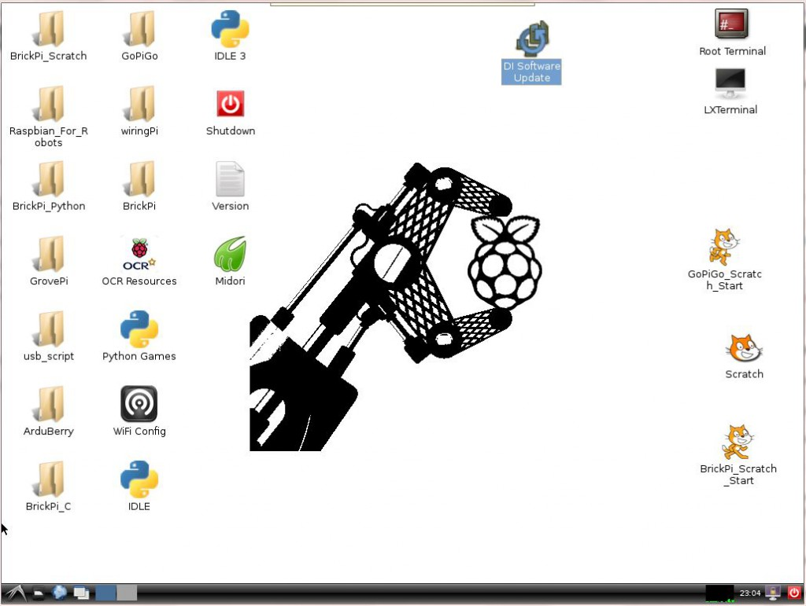](https://32414320wji53mwwch1u68ce-wpengine.netdna-ssl.com/wp-content/uploads/2014/05/dektop.jpg)

Güncelleme, internetten bir dosya getirip çalıştırır. İstendiğinde " **Enter** " a basın

[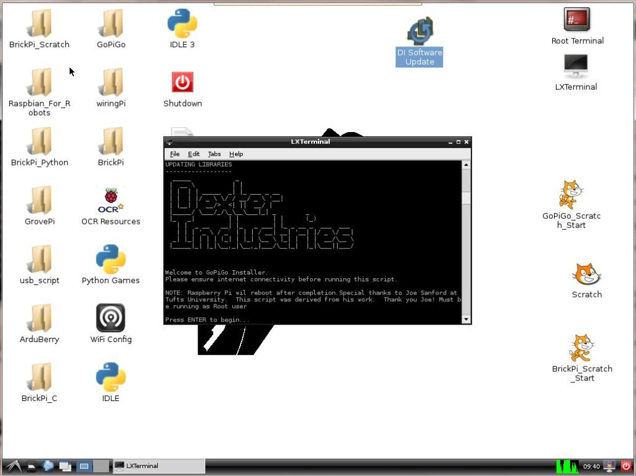](https://32414320wji53mwwch1u68ce-wpengine.netdna-ssl.com/wp-content/uploads/2014/05/updating.jpg)

Güncelleme tamamlandığında,firmware sürümünü **1.1** olarak görmelisiniz . Başka bir şey görürseniz, bu güncellemenin düzgün bitmediği anlamına gelir.

[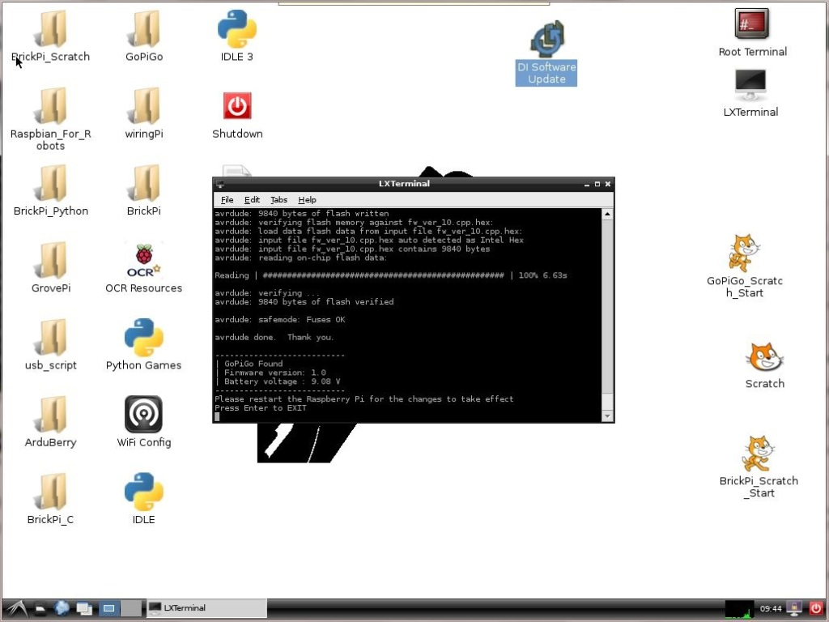](https://32414320wji53mwwch1u68ce-wpengine.netdna-ssl.com/wp-content/uploads/2014/05/update-complete.jpg)

Şimdi GoPiGo'yu yeniden başlatıp SSH ile WiFi veya Ethernet kullanarak GoPiGo'ya giriş yapın (GoPiGo'ya erişmek için putty gibi bir istemci kullanın)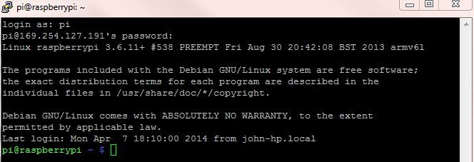

Dizini, Masaüstünde veya kopyaladığınız dizindeki GoPiGo klasörüyle değiştirin.

**cd Desktop/GoPiGo/**

[https://32414320wji53mwwch1u68ce-wpengine.netdna-ssl.com/wp-content/uploads/2014/05/gpg_folder-e1399456331701.jpg](https://32414320wji53mwwch1u68ce-wpengine.netdna-ssl.com/wp-content/uploads/2014/05/gpg_folder-e1399456331701.jpg)

Şimdi Yazılım klasöründeki Python Klasörüne gidin:

cd Software/Python/

[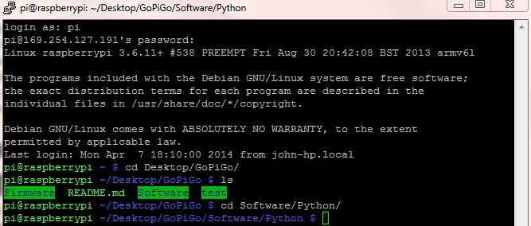](https://32414320wji53mwwch1u68ce-wpengine.netdna-ssl.com/wp-content/uploads/2014/05/sw_folder-e1399456256392.jpg)

Son olarak, robotu test etmek için temel python programını çalıştırın:

**sudo python basic\_test\_all.py**

[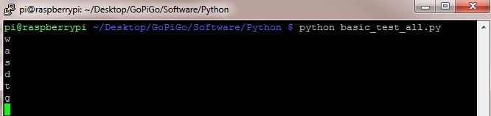](https://32414320wji53mwwch1u68ce-wpengine.netdna-ssl.com/wp-content/uploads/2014/05/run-e1399456303412.jpg)

**Press:**

* + - **“w” to move the GoPiGo forward**
    - **“a” to move left**
    - **“s” to move back**
    - **“d” to move left**
    - **“x” to stop**
    - **“t” to increase speed**
    - **“g” to decrease speed**

# 6.Aşama : Opencv Kurulumu

**1.Gerekli paketleri yüklemeden önce sistem güncellenir**

sudo apt-get update

**2. Güncelleme tamamlandıktan sonra, OpenCV'yi derlemek için gerekli paketleri indirmeye devam edeceğiz.**

sudo apt-get install build-essential cmake git libgtk2.0-dev pkg-config libavcodec-dev libavformat-dev libswscale

sudo apt-get install python3.5-dev

python3.5-config –includes  
**3.Çıktı aşağıdakine benzer bir şeye benzeyecektir:**

-I/usr/include/python3.5m -I/usr/include/x86\_64-linux-gnu/python3.5m

**4. Çıktının ilk kısmı beklenen konumdur ve ikinci bölüm yapılandırma dosyasının geçerli konumunu göstermektedir. Bu sorunu çözmek için dosyayı geçerli konumdan beklenen konuma kopyalayacağız.**

sudo cp /usr/include/x86\_64-linux-gnu/python3.5m/pyconfig.h /usr/include/python3.5m/

**5.Opencv kaynak kodu inidirilir**

mkdir OpenCV-tmp

cd OpenCV-tmp

git clone <https://github.com/Itseez/opencv.git>

**6.Kaynak derlenmeden önce makefile dosyası oluşturulur**

cmake -D CMAKE\_BUILD\_TYPE=RELEASE -D CMAKE\_INSTALL\_PREFIX=/usr/local ../opencv-3

**7.Makefile oluşturulduktan sonra kurulum dosyalarını oluşturulur**

make -j $(nproc --all)

**8.Kurulum tamamlandıktan sonra, make dosyasını çalıştırarak OpenCV kurulur**

sudo make install

**9.OpenCV kurulumu tamamladıktan sonra, OpenCV'nin düzgün bir şekilde kurulduğundan emin olmak için kontrol edilir**

|  |  |
| --- | --- |
| 1  2  3 | >>> import cv2  >>> cv2.\_\_version\_\_  '3.1.0-dev |

# Gopigo ile test ettiğimiz uygulamalar

## Basic\_Robot\_Control

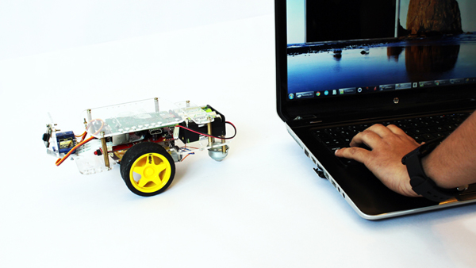

Bu uygulama gopigoyu kontrol etmek için temel işlevleri yerine getirir. İleri, Geri , Sol, Sağ, Dur ,Hızı Arttır, Hızı Azalt gibi komutları kullanrak gopigoyu haraket ettirmemizi sağlar.

#### Örneği çalıştırmak:

#### 1.Temel Robot Kontrolü klasörüne gidin:

**cd GoPiGo/Software/Python/Examples/Basic Robot Control/**

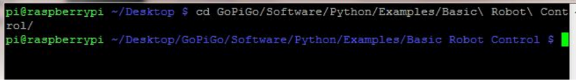

#### 2.Basic\_robot\_control.py örneğini başlatın

**sudo python basic\_robot.py**

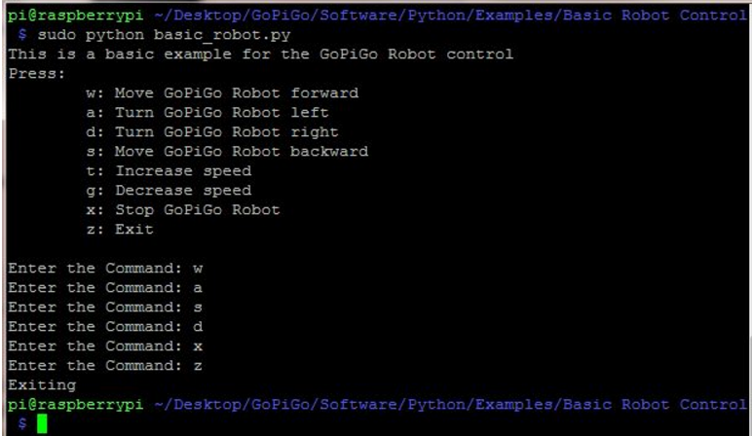

## Basic\_Robot\_Control\_GUI

Bir arayüz oluşturur ve temel işlevleri yerine getirir.

#### Örneği çalıştırmak:

#### 1. Basic\_Robot\_Control\_GUI klasörüne gidin:

**cd Desktop/GoPiGo/Software/Python/Examples/ Basic\_Robot\_Control\_GUI/**

#### 2 Basic\_Robot\_Control\_GUI örneğini başlatın

**sudo python Basic\_Robot\_Control\_GUI.py**

**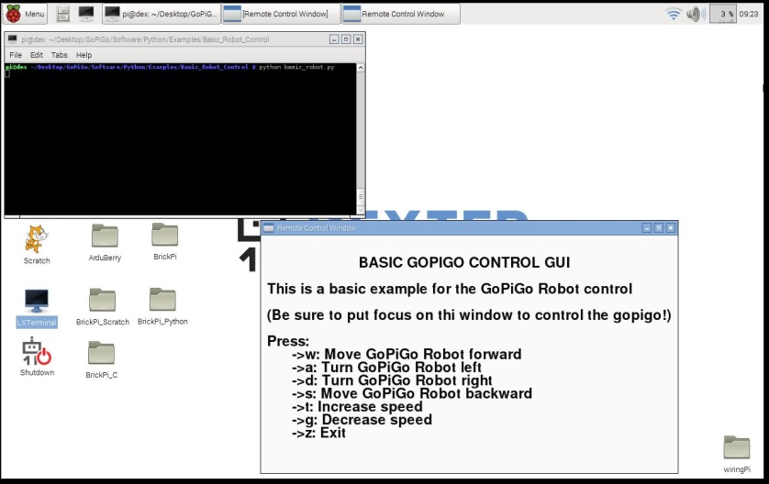**

## Basic\_Servo

Servo pozisyonuna göre sağa veya sola doğru belirli açılarlahareket etmesini sağlar.

**cd Desktop/GoPiGo/Software/Python/Examples/Basic Servo/**

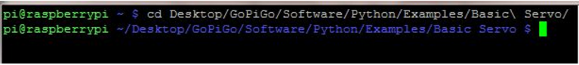

**sudo python basic\_servo.py**

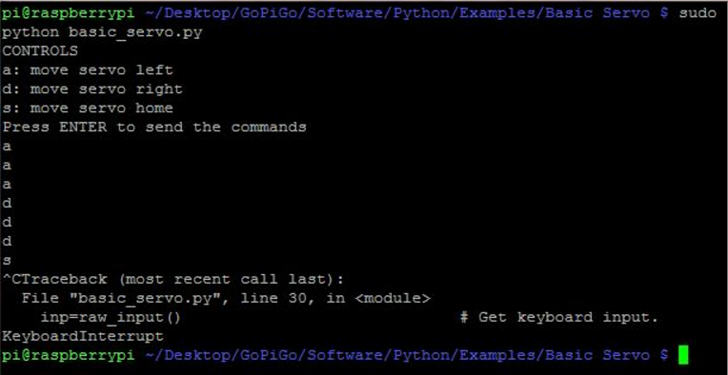

## Browser\_Streaming\_Robot

**cd Desktop/GoPiGo/Software/Python/Examples/Browser Streaming Robot/**

**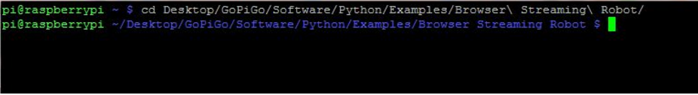**

**sudo chmod +x robot\_web\_server.py**

**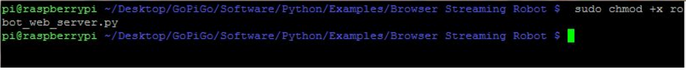**

**sudo ./robot\_web\_server.py**

**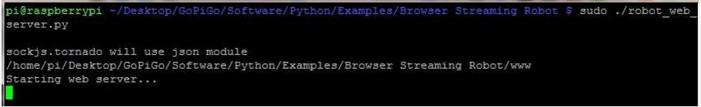**

Şimdi tarayıcıyı açın ve tarayıcıda **dex.local** yazın ve programı başlatmak için enter tuşuna basın. Ayrıca terminalde işlem yapmaya devam eder.(Tarayıcı ile raspberry aynı ağda olmalıdır)

**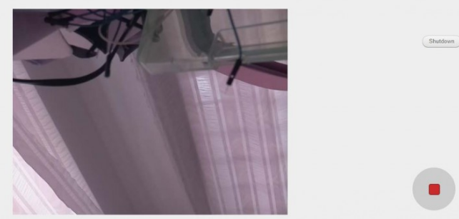**

**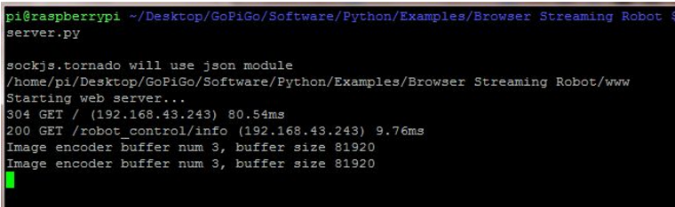**

**Telefondan kontrol etmet için robotun ip öğrendikten sonra tarayıcıya ip adresini girmemiz yeterli olacaktır.Şifre sorarsa(robots1234)**

**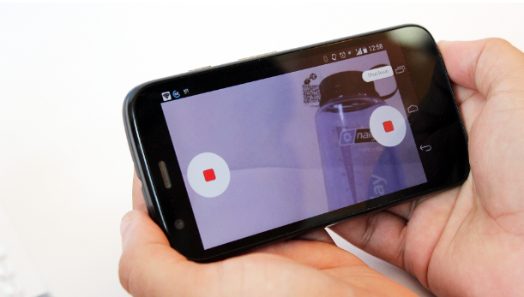**

## Mouse\_Control

**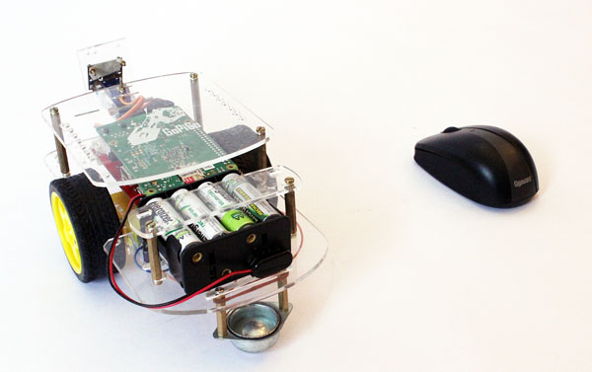**

Mause haraketine göre sağa ve sola doğru haraket eder.

Diğer bir uygulaması ise mause tuşları ile kontrolünün sağlanmasıdır.

**cd** **Desktop/GoPiGo/Software/Python/Examples/Mouse Control/**

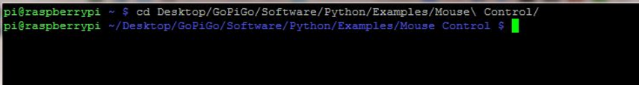

**sudo python mouse\_control\_movement.py**



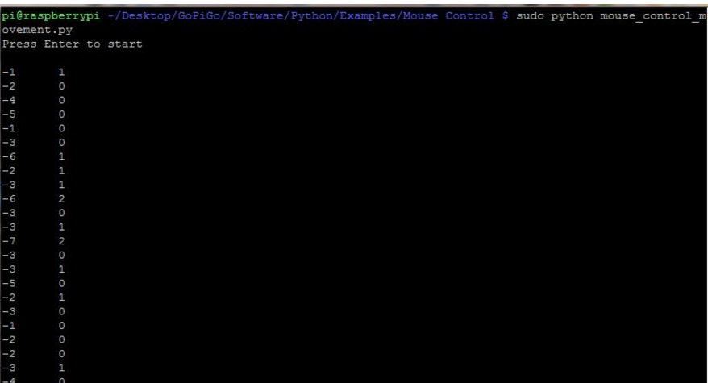

Ctrl+C ile program sonlandırılır

# I2C Haberleşme Protokolü

I2C protokolünde temel olarak iki hat vardır. Bunlar SCL ve SDA olup, SCL (SerialCLock) veri senkronizasyonu için kullanılan clock darbeleri hattıdır, SDA (SerialDAta) ise veri hattıdır. Ayrıca elemanların kendine has yazma koruma(WP-Write Protect), çıkış izin(OE-Output Enable) gibi uçları bulunabilir. Ancak bu kontroller bu protokol için bir standart olmadığından kullanıcı bunları kendisi düzenlemek zorundadır.

I2C protokolünde gönderilen veri ve okunan veri aynı hat üzerindedir, yani SDA hattından transfer edilir. SDA pini sürekli olarak bir pull-up direnciyle Vcc’ye (TTL için +5V besleme gerilimi) bağlı olduğundan hattaki start ve stop bitlerinin anlaşılması hatta lojik 0 olup olmamasıyla anlaşılır. Ayrıca hattın sürekli yüksek(high) lojik olarak kurulması bazı elemanların yüksek empedans konumlarında bile hattan lojik 1 okunmasını sağlar.

**I2C haberleşmesinin nasıl çalıştığını şu şekilde özetleyebiliriz:** 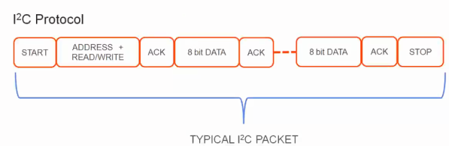

**1.** Öncelikle mikrodenetleyici SDA hattından "Start" biti gönderir. Bu durumda tüm slave IC'ler kendilerini alınacak adres bilgisi için hazırlarlar.

**2.** Mikrodenetleyici, haberleşmek istediği slave IC'nin adresini ve yapılacak işlemin yazma veya okuma olup olmadığını 1 bayt halinde SDA hattından IC veriyoluna aktarır. Slave IC'ler SDA hattından gelen adres bilgisini alırlar ve bunun kendi adresleri olup olmadığına karar verirler.

**3.** Masterın gönderdiği adrese sahip IC kendisinin veri yolunda olduğunu ve haberleşmeye hazır olduğunu bildirmek üzere SDA yoluna bir ACK sinyali gönderir. Diğer IC'ler mikrodenetleyiciden gelecek "Stop" bitini beklemeye koyulurlar ki , bu haberleşme tamamlanana kadar müdahalede bulunmasınlar ve bir sonraki haberleşmede kendileri çağrılabilirler.

**4.** Veri transferi gerçekleşir. İşlem yazma ise master'dan slave'e doğru, okuma ise tersi yönde veri transferi gerçekleşir. Transfer tamamlandıktan sonra Master(yani örneğimizde mikrodenetleyici) Stop bitini SDA hattından aktarır ve haberleşme sona erer.

Aşağıdaki şekilde elektronik olarak nasıl bilgi işlendiği görülmektedir;

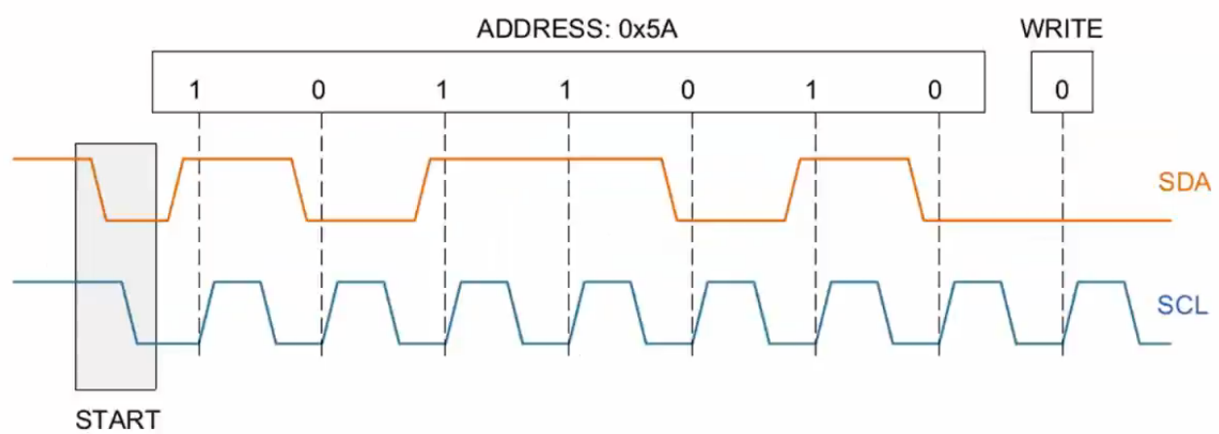

Resim 25

## Raspberry Pi ile Arduino I2C İletişim

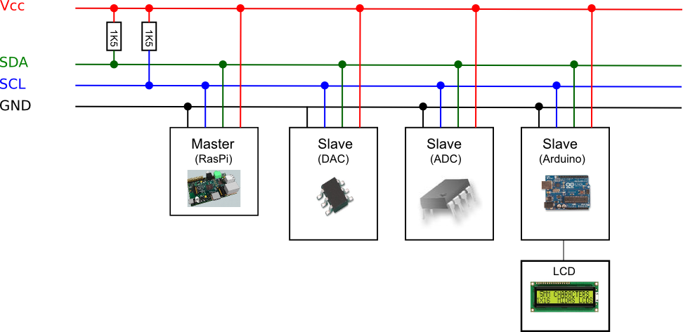

**Resim 26**

Yukarıdaki şekilde Raspberry ile I2C iletişimini kullanan elemanların bağlantısı görülmektedir. Görüldüğü gibi aynı hatta birden fazla cihaz iletişim sağlanabilmektedir.

SDA bilgi giriş çıkış işlemleri SCL ucundaki saat sinyali sayesinde senkronize bir şekilde gerçekleşmektedir. Buradan anlaşıldığı gibi I2C protokolünde sadece 2 hat üzerinden yapılmaktadır. Bu protokolde entegreler master yada slave olabilirler. Her bir slave cihazin kendine özgü bir adresi vardır. Bu adres 7 veya 10 bit olabilir. Bazı cihazların adresleri fabrika çıkışında belirlenip sabittir. Bazı cihazların ise adresi kullanıcı tarafından cihazın belli uçları lojik-1 lojik-0 yapılarak belirlenir. I2C data yolu 8 bittir.

### Raspberry Pi ve Gopigo I2C Haberleşme Pinleri

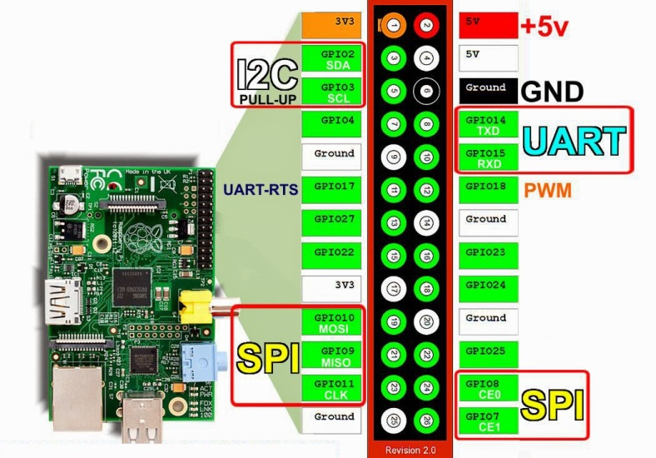

Raspberry Pi donanımsal olarak incelendiğinde pinlerinin GPIO2 SDA VE GPIO3 SCL olduğu görülmektedir. Bizim projemizde master konumundaki cihaz Raspberry Pi olup slave konumundaki cihaz ise GoPiGo’dur. Haberleşmenin gerçekleşmesi için SDA pinlerinin tek hatta aynı şekilde SCL pinleri tek bir hatta toplanması gerekir.

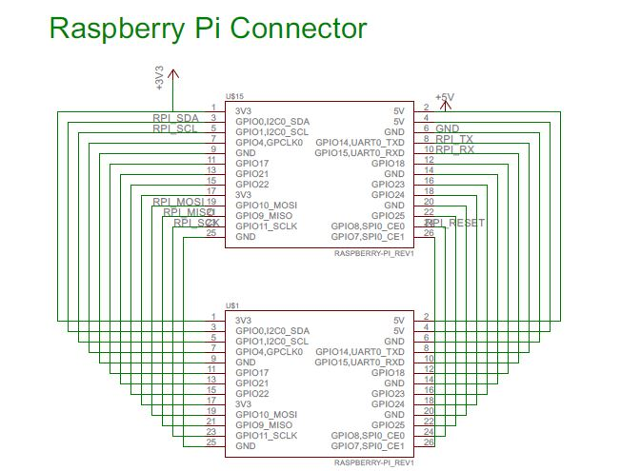

Raspberry Pi’nin pinlerinin bir diğer gösterimi şekildeki gibidir.

### GoPiGo I2C İletişiminin Donanımsal İncelenmesi

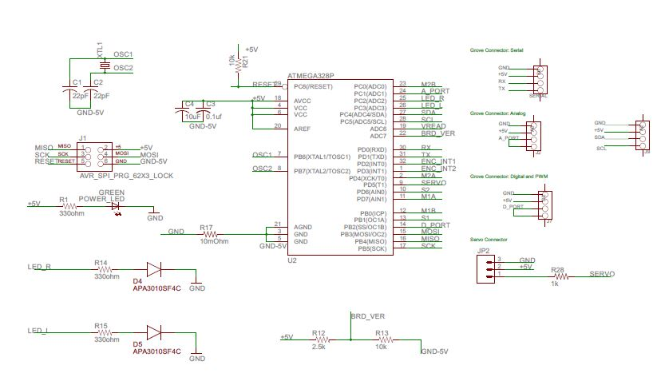

Şekilde GoPiGo’nun içerisinde bulunan PC4(ADC4/SDA) ve PC5(ADC5/SCL) pinlerinin i2c iletişimini sağladığını görmekteyiz.

### Yazılımsal Olarak I2C Haberleşme

“fw\_ver\_16.ino” dosyası GoPiGo’nun yazılımını içeren dosyadır.Bu kod aynı zamanda i2c haberleşmesini gerekleştiren fonksiyonların bulunduğu yazılımdır.Bu kodu inceleyecek olursak;

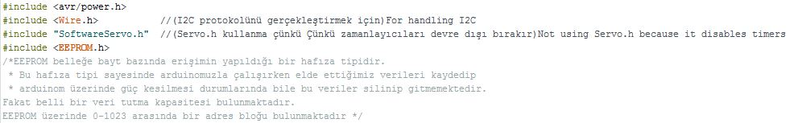

Yukarıda tanımlanan kütüphanelere bakacak olursak Wire.h adında bir kütüphane bulunmaktadır. Bu kütüphanenin tanımlanma amacı I2C protokollerini gerçekleştirmektir.

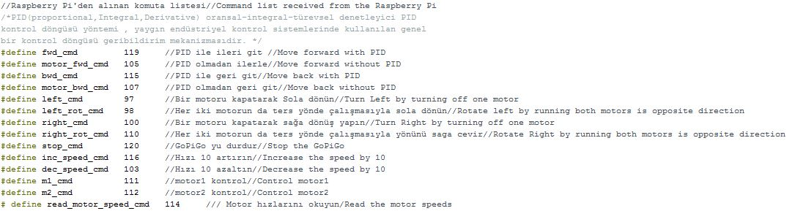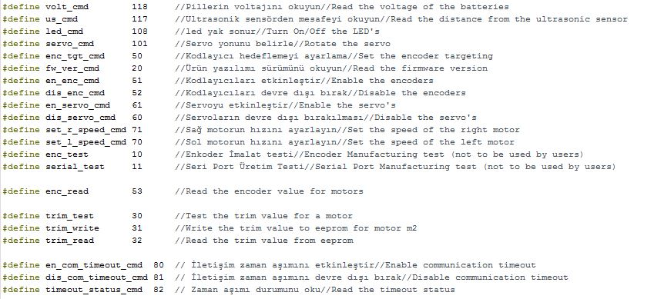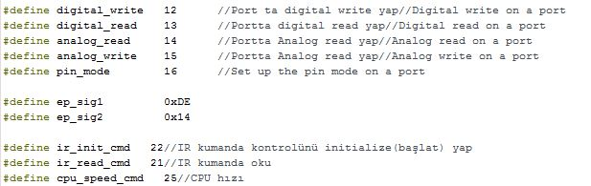

Yukarıdaki tanımlanan komutlar Raspberry Pi ‘ den alınan komut listesidir. Burada Raspberry

Pi’nin isteği doğrultusunda GoPiGo’da bir takım işlemler yaptırılır.

Aşağıdaki fonksiyon I2C üzerinden gelen komutları almak için tanımlanmıştır. Kod parçacığını inceleyecek olursak;

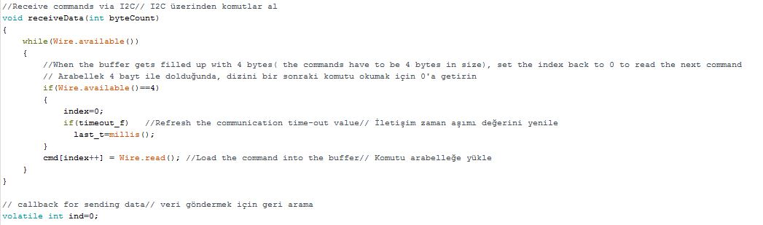

Aşağıdaki void sendData() fonksiyonu ise I2C üzerinden komut göndermek için tanımlanmıştır. Bu fonksiyonu inceleyecek olursak;

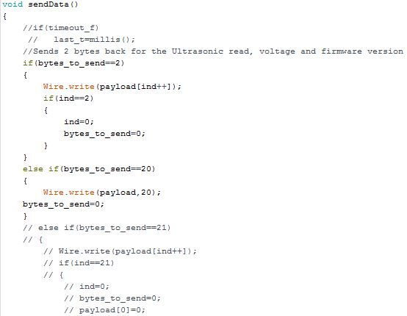

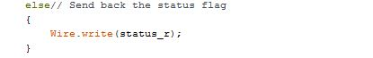

#### “gopigo.py” Dosyasının İncelenmesi

I2C haberleşmesinde Raspberry Pi tarafında gerçekleştiren dosyadır. Bu dosyada GoPiGo’ ya gönderilmek istenen komut listesi bulunmaktadır.

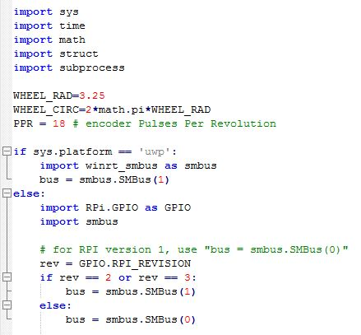

Yukarıdaki kod parçacığında tanımlanan “smbus” kütüphanesi I2C iletişimini gerçekleştiren kütüphanedir.

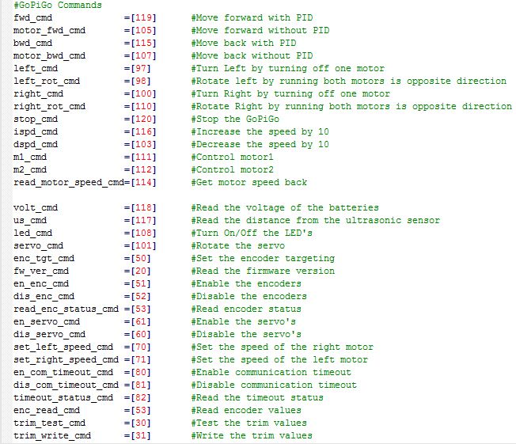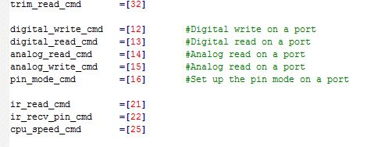

Yukaridaki kod parçacığı GoPiGo için gerekli komut listesini içermektedir.Bu komutlar i2c ile istek doğrultusunda kullanılmak içindir.

Aşağıdaki kod parçacıklarını inceleyecek olursak;

##### PinMode

1.Kod

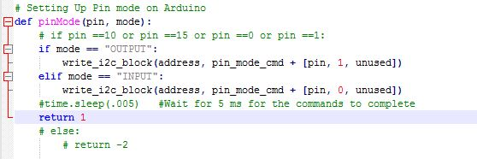

2. Kod

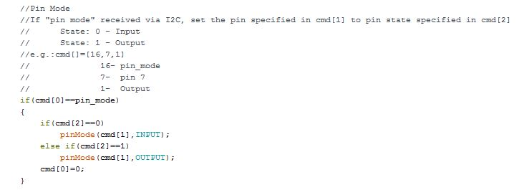

1.Kod parçası gopigo.py den bir kısım ve 2.Kod parçası ise fw\_ver\_16.ino dosyasından bir kısımdır.Bu iki kodu karşılaştırdığımızda i2c haberleşmesi gerçekleştiğinde pinMode komutunun 3 değer aldığını ve bu değerleri ise cmd[] dizisinde tuttuğumuzu görmekteyiz. cmd[0] komutun ismini tutarken cmd[1] pin numarasını cmd[2] ise input veya output değerini tutmaktadır.

##### Analog Read

Kod 1

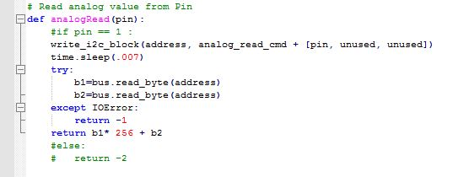

Kod2

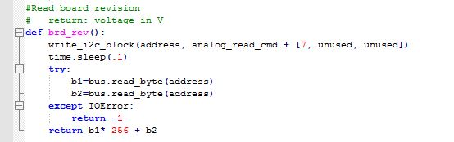

Kod3

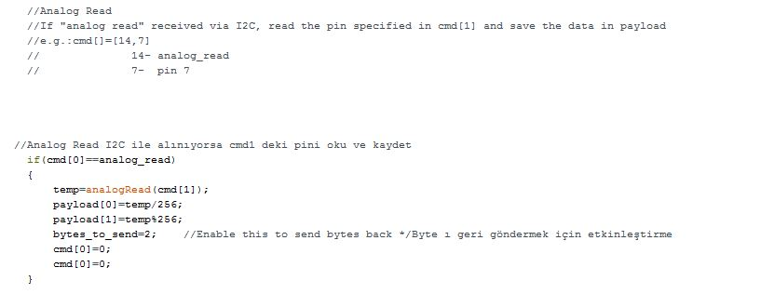

Kod 1,Kod 2 ve Kod3 kod parçacıklarını incelersek python kodunda(kod1ve kod2) adresle beraber gönderilen komut gopigo tarafında(kod3) tarafında bu değerler nasıl kullanıldığı gösterilmiştir.GoPiGo 8 bitlik değer okuma yaptığı için payload dizisine böldük.

##### Stop GoPiGo

Kod 1



Kod 2

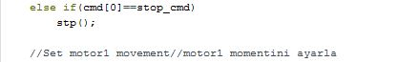

Stop komutu için haberleşmeyi incelemek gerekirse 3 parametrenin olduğu görülmektedir. Gopigo tarafında stp() fonksiyonu çağrılarak durdurma işlemi gerçekleşir.

##### Motor 1 Kontrol

Kod 1

C:\Users\BEYZA\Desktop\m1_cmdpy.JPG

Kod 2

C:\Users\BEYZA\Desktop\m1_cmdino.JPG

Motor1 için Raspberry Pi’den gelen direction ve speed değerleri Gopigo motor1 kontrolü için kullanılmıştır.

##### Motor 2 Kontrol

Kod 1

C:\Users\BEYZA\Desktop\m2_cmdpy.JPG

Kod 2

C:\Users\BEYZA\Desktop\m2_cmdino.JPG

##### Motor2 için Raspberry Pi’den gelen direction ve speed değerleri motor1 de olduğu gibi Gopigo motor2 kontrolü için kullanılmıştır.

##### **GoPiGo Forward**

Kod 1

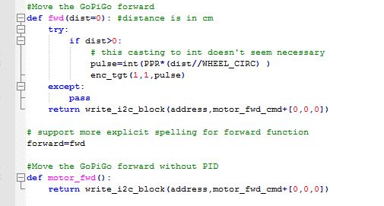

Kod 2



Yukarıdaki kodlar Gopigo’nun ileri gitmesi için haberleşmenin nasıl gerçekleştiğini göstermektedir.

##### Move Gopigo Back

Kod 1

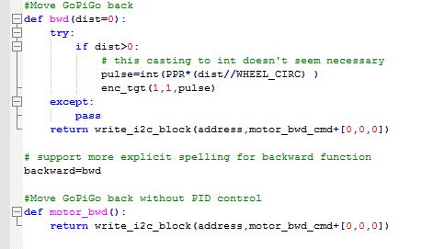

Kod 2



Yukarıda gösterilen kod parçacıkları Gopigo’nun geri gitmesi için nasıl haberleşmesi gerektiğini göstermektedir.

##### Turn Gopigo Left

Kod 1

C:\Users\BEYZA\Desktop\left_cmdpy.JPG

Kod 2



Kod1 ve Kod2 kod parçacıklarında sola dönme olayının gerçekleşmesi için kod1 den gelen verilerin kod2 de nasıl kullanıldığı görülmektedir.

##### Turn Gopigo Right

Kod 1

C:\Users\BEYZA\Desktop\right_cmdpy.JPG

Kod 2



Kod1 ve Kod2 kod parçacıklarında sağa dönme olayının gerçekleşmesi için kod1 den gelen verilerin kod2 de nasıl kullanıldığı görülmektedir.

##### Rotate Gopigo Right

Kod 1

C:\Users\BEYZA\Desktop\right_rot_cmdpy.JPG

Kod 2

C:\Users\BEYZA\Desktop\right_rot_cmdino.JPG

Kod parçalarında aynı şekilde kod1 den gelen veri değerleri kod2 için kullanılmıştır.

##### Read Voltage

Kod 1

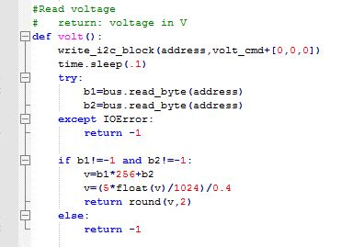

Kod 2

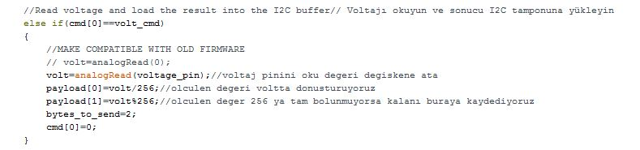

Voltaj değerinin okunması için kod1 ile Gopigo’ya gönderilen veriler kullanımı kod2 de olduğu gibi kullanılır.

##### Read Voltage

Kod 1



Kod 2



Yukarıdaki kodlarda voltaj değeri okunur ve sonuç i2c tamponuna yüklenir.

##### Read Ultrasonic Sensor

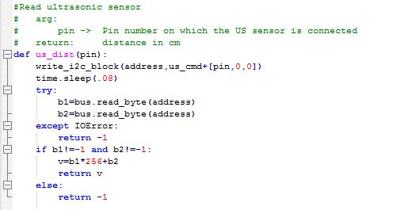

Kod 2

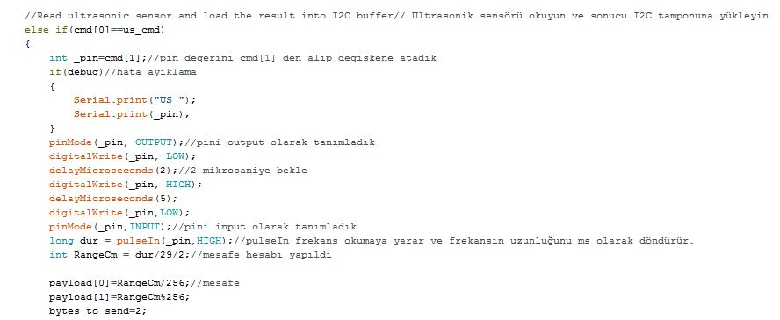

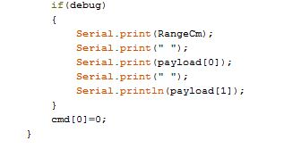

Yukarıdaki kod parçalarında ise ultrasonic sensor okuma ve sonucun i2c tamponuna nasıl yüklendiği gösterilir.

##### Set Servo Position

Kod 1

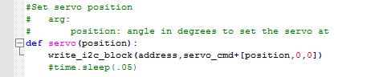

Kod 2

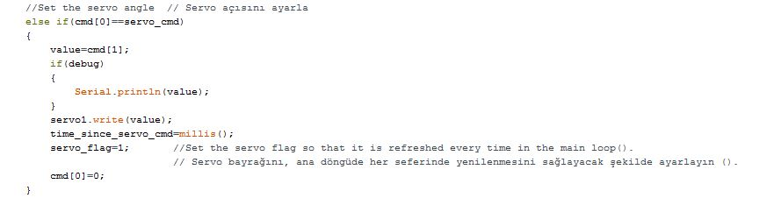

Kod parçacıklarında servo açısının ayarlanması için kod1 den gelen verilerin kod2 de nasıl kullanıldığı görülmektedir.

##### Encoder Targeting

Kod 1

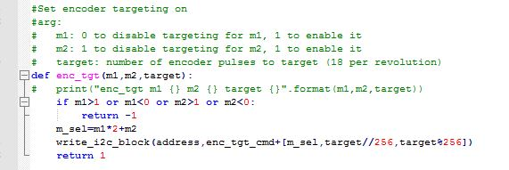

Kod 2

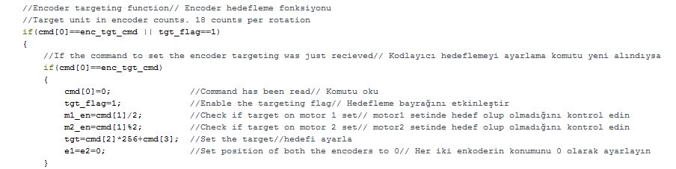

Encoder hedeflemede kod1 de m\_sel değeri hesaplanıp i2c ile gönderilir kod2 de bu değer kullanılır.

##### Read Encoder

Kod 1

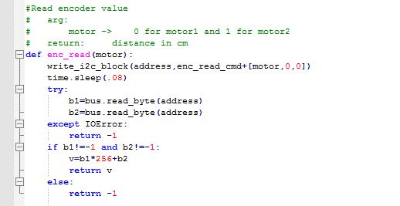

Kod 2

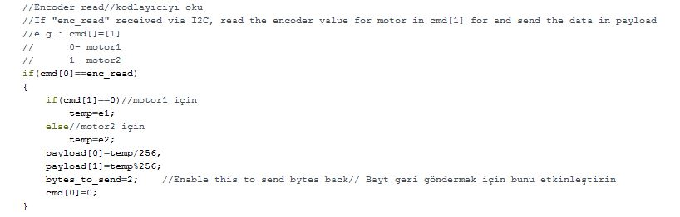

Encoder okumada motor1 veya motor2 bilgisi Gopigo’ya verilir. Kod 2 de görüldüğü gibi kullanımı gerçekleşmiştir.

##### Firmware Version

Kod 1

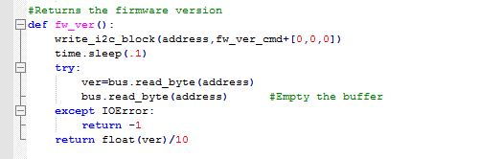

Kod 2

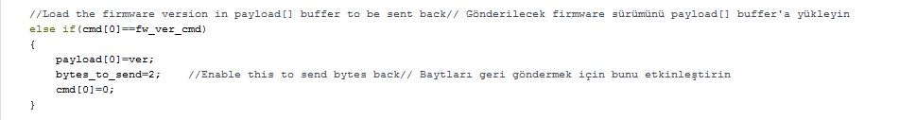

Firmare versiyonu için haberleşme yukarıdaki gibidir.

##### Enable Encoders

Kod 1

C:\Users\BEYZA\Desktop\en_enc_cmdpy.JPG

Kod 2

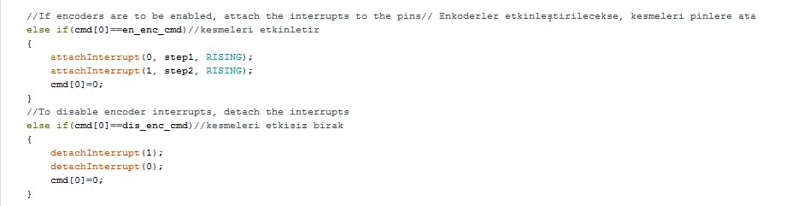

Encoderları etkinleştirme için Raspberry Pi ve Gopigo haberleşmesi yukarıdaki gibidir.

##### Set Left Speed

Kod 1

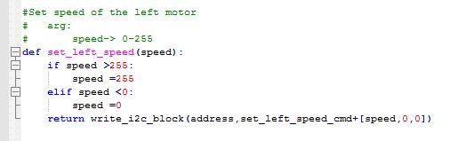

Kod 2

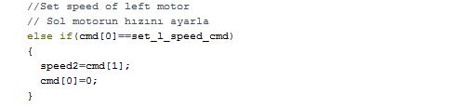

Sol motorun hızını kod1’den gelen hız bilgisiyle kod2’deki hız değeri belirlenir.

##### Set Right Speed

Kod 1

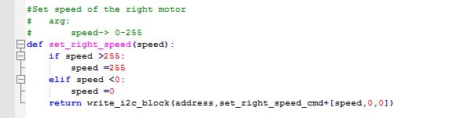

Kod2

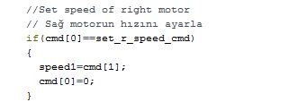

Sağ motorun hızını kod1’den gelen hız bilgisiyle kod2’deki hız değeri belirlenir.

##### Enable Com Timeout

Kod 1

C:\Users\BEYZA\Desktop\en_com_timeout_cmdpy.JPG

Kod 2

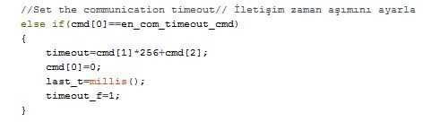

İletişim zaman aşımını ayarlamak için i2c iletişimi yukarıdaki şekilde gerçekleşir.

##### Disable Com Timeout

Kod 1

C:\Users\BEYZA\Desktop\dis_com_timeout_cmdpy.JPG

Kod 2

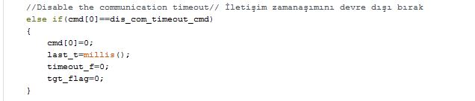

İletişim zaman aşımını devre dışı bırakmak için i2c iletişimi yukarıdaki şekilde gerçekleşir.

##### Cpu Speed

Kod 1

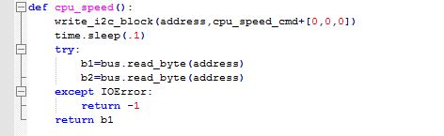

Kod 2

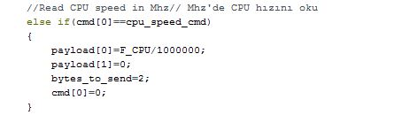

CPU hızını okumak için i2c iletişimi yukarıdaki şekilde gerçekleşir.

# RASPBERRY İLE ARDUİNO HABERLEŞMESİ

## İnstal.sh

#! /bin/bash

curl --silent https://raw.githubusercontent.com/DexterInd/script\_tools/master/install\_script\_tools.sh | bash

#bazı kütüphaneler ve kurulumu var

SCRIPT\_DIR="$(readlink -f $(dirname $0))"

ROBOT\_DIR="${SCRIPT\_DIR%/\*}"

PIHOME=/home/pi

DEXTERSCRIPT=$PIHOME/Dexter/lib/Dexter/script\_tools

source $DEXTERSCRIPT/functions\_library.sh

identify\_cie() {

if ! quiet\_mode

then

echo " \_\_\_\_\_ \_ ";

echo " | \_\_ \ | | ";

echo " | | | | \_\_\_\_\_ \_| |\_ \_\_\_ \_ \_\_ ";

echo " | | | |/ \_ \ \/ / \_\_/ \_ \ '\_\_| ";

echo " | |\_\_| | \_\_/> <| || \_\_/ | ";

echo " |\_\_\_\_\_/ \\_\_\_/\_/\\_\\\\_\_\\_\_\_|\_| \_ ";

echo " |\_ \_| | | | | (\_) ";

echo " | | \_ \_\_ \_\_| |\_ \_ \_\_\_| |\_ \_ \_\_ \_ \_\_\_ \_\_\_ ";

echo " | | | '\_ \ / \_\ | | | / \_\_| \_\_| '\_\_| |/ \_ \/ \_\_| ";

echo " \_| |\_| | | | (\_| | |\_| \\_\_ \ |\_| | | | \_\_/\\_\_ \ ";

echo " |\_\_\_\_\_|\_| |\_|\\_\_,\_|\\_\_,\_|\_\_\_/\\_\_|\_| |\_|\\_\_\_||\_\_\_/ ";

echo " ";

echo " ";

echo " "

fi

}

identify\_robot() {

#robotun başlangıcı

echo " \_\_\_\_\_\_ \_\_\_\_\_ \_\_\_\_\_ \_\_\_\_\_ \_\_\_\_\_\_ \_\_\_\_\_ "

echo " | \_\_\_\_ | | |\_\_\_\_\_] | | \_\_\_\_ | |"

echo " |\_\_\_\_\_| |\_\_\_\_\_| | \_\_|\_\_ |\_\_\_\_\_| |\_\_\_\_\_|"

echo " "

feedback "Welcome to GoPiGo Installer."

echo " "

}

check\_root\_user() {

if [[ $EUID -ne 0 ]]; then

feedback "FAIL! This script must be run as such: sudo ./install.sh"

exit 1

fi

echo " "

#root kullanıcısını kontrol et

#güncelleme kısmı

}

check\_internet() {

if ! quiet\_mode ; then

feedback "Check for internet connectivity..."

#internet bağlantısını kontrol etme

feedback "=================================="

wget -q --tries=2 --timeout=20 --output-document=/dev/null http://raspberrypi.org

if [ $? -eq 0 ];then

echo "Connected to the Internet"

else

echo "Unable to Connect, try again !!!"

exit 0

fi

fi

}

display\_welcome\_msg() {

feedback "Please ensure internet connectivity before running this script."

if ! quiet\_mode

then

feedback "NOTE: Raspberry Pi will need to be rebooted after completion."

fi

#internet bağlantısını sağlayıp yeniden başlatır

feedback "Special thanks to Joe Sanford at Tufts University. This script was derived from his work. Thank you Joe!"

echo " "

}

install\_dependencies() {

if ! quiet\_mode ; then

sudo apt-get update

fi

echo " "

feedback "Installing Dependencies"

feedback "======================="

sudo apt-get install python-pip git libi2c-dev python-serial python-rpi.gpio i2c-tools python-smbus arduino minicom libnss-mdns python-dev -y

sudo pip install -U RPi.GPIO

feedback "Dependencies installed"

#güncelleyip kurma

}

install\_DHT() { #dht kütüphanesi arduino için sensör kütüphanesi

#dht kütüphanesinin kurulması

# Install the DHT library

feedback "Installing DHT library"

pushd $ROBOT\_DIR/Software/Python/sensor\_examples/dht/Adafruit\_Python\_DHT > /dev/null

sudo python setup.py install

sudo python3 setup.py install

popd > /dev/null

}

install\_wiringpi() {

#WiringPi, Raspberry Pi üzerindeki GPIO pinlerini kontrol edebilmenizi sağlayan c dili ile yazılmış bir kütüphanedir.

#WiringPi'nin Yüklü olup olmadığını kontrol edin

# Check if WiringPi Installed

# using curl piped to bash does not leave a file behind. no need to remove it

# we can do either the curl - it works just fine

# sudo curl https://raw.githubusercontent.com/DexterInd/script\_tools/master/update\_wiringpi.sh | bash

# or call the version that's already on the SD card

#sd kartta bulunan sürümü ayarlar ve tekrar yüklendi mi diye kontrol eder.

sudo bash $DEXTERSCRIPT/update\_wiringpi.sh

#wiringPi yüklümü diye tekrar kontrol edilir

# done with WiringPi

# remove wiringPi directory if present

if [ -d wiringPi ]

then

sudo rm -r wiringPi

fi

# End check if WiringPi installed

echo " "

}

install\_spi\_i2c() {

#I2C ve SPI seri arabirimleri üzerinden bir mikroişlemciye eklenebilen birçok arabirimleri vardır. Bunlara sensörler , EEPROM'lar ve çeşitli ekran türleri dahildir .

feedback "Removing blacklist from /etc/modprobe.d/raspi-blacklist.conf . . ."

feedback "=================================================================="

if grep -q "#blacklist i2c-bcm2708" /etc/modprobe.d/raspi-blacklist.conf; then

echo "I2C already removed from blacklist"

else

sudo sed -i -e 's/blacklist i2c-bcm2708/#blacklist i2c-bcm2708/g' /etc/modprobe.d/raspi-blacklist.conf

echo "I2C removed from blacklist"

fi

if grep -q "#blacklist spi-bcm2708" /etc/modprobe.d/raspi-blacklist.conf; then

echo "SPI already removed from blacklist"

else

sudo sed -i -e 's/blacklist spi-bcm2708/#blacklist spi-bcm2708/g' /etc/modprobe.d/raspi-blacklist.conf

#raspi-blacklist.conf çekirdeğin gerekli olmayan modülleri yüklemesini önlemek için kullanılır.

echo "SPI removed from blacklist"

fi

#ı2c ve spı baclistten kaldırıldı

#Adding in /etc/modules

echo " "

feedback "Adding I2C-dev and SPI-dev in /etc/modules . . ."

feedback "================================================"

if grep -q "i2c-dev" /etc/modules; then

echo "I2C-dev already there"

else

echo i2c-dev >> /etc/modules

echo "I2C-dev added"

fi

if grep -q "i2c-bcm2708" /etc/modules; then

echo "i2c-bcm2708 already there"

else

echo i2c-bcm2708 >> /etc/modules

echo "i2c-bcm2708 added"

fi

if grep -q "spi-dev" /etc/modules; then

echo "spi-dev already there"

else

echo spi-dev >> /etc/modules

echo "spi-dev added"

fi

echo " "

feedback "Making I2C changes in /boot/config.txt . . ."

feedback "================================================"

echo dtparam=i2c1=on >> /boot/config.txt

echo dtparam=i2c\_arm=on >> /boot/config.txt

sudo adduser pi i2c

echo " "

}

#ı2c ve spı eklendi ve tekrar olup olmadığı kontrol edildi

install\_avr() {

#Adding ARDUINO setup files

echo " "

######################################################################

# Remove after the image is created for BrickPi3

######################################################################

# feedback "Making changes to Arduino . . ."

# feedback "==============================="

# cd /tmp

# wget http://project-downloads.drogon.net/gertboard/avrdude\_5.10-4\_armhf.deb

# sudo dpkg -i avrdude\_5.10-4\_armhf.deb

# sudo chmod 4755 /usr/bin/avrdude

# cd /tmp

# if [ -f /tmp/setup.sh ]; then

# rm /tmp/setup.sh

# fi

# wget http://project-downloads.drogon.net/gertboard/setup.sh

# chmod +x setup.sh

# sudo ./setup.sh

# #Enabling serial port in Arduino IDE

# crontab -l > file; echo '@reboot ln -sf /dev/ttyAMA0 /dev/ttyS0' >> file; crontab file

# rm file

######################################################################

source /home/pi/Dexter/lib/Dexter/script\_tools/install\_avrdude.sh

create\_avrdude\_folder

install\_avrdude

cd $ROBOT\_DIR

echo "done with AVRDUDE "

}

#avrdude kurulum dosyaları ekleme

install\_line\_follower(){

feedback "--> Installing Line Follower Calibration"

# Install GoPiGo Line Follower Calibration

delete\_file /home/pi/Desktop/line\_follow.desktop

sudo cp /home/pi/Dexter/GoPiGo/Software/Python/line\_follower/line\_follow.desktop /home/pi/Desktop/

sudo chmod +x /home/pi/Desktop/line\_follow.desktop

sudo chmod +x /home/pi/Dexter/GoPiGo/Software/Python/line\_follower/line\_sensor\_gui.py

# sensor\_gui Hat ortasındaysa, dolaşmaya devam et

# Hat sağdan biraz sola dönüyorsa, düz hareket etmeye devam edin

# if the configuration files exist in the home directory

# then move them to their new place

# otherwise create new ones

if file\_exists "$PIHOME/black\_line.txt"

then

sudo mv $PIHOME/black\_line.txt $PIHOME/Dexter/black\_line.txt

#black\_line white\_line Dosyalardan varsayılan değerleri yükler

else

sudo touch $PIHOME/Dexter/black\_line.txt

fi

if file\_exists "$PIHOME/white\_line.txt"

then

sudo mv $PIHOME/white\_line.txt $PIHOME/Dexter/white\_line.txt

else

sudo touch $PIHOME/Dexter/white\_line.txt

fi

if file\_exists "$PIHOME/range\_line.txt"

then

sudo mv $PIHOME/range\_line.txt $PIHOME/Dexter/range\_line.txt

# range\_line Eşik değerine bağlı olarak ham değerleri mutlak 0 ve 1'e dönüştürür

else

sudo touch $PIHOME/Dexter/range\_line.txt

fi

sudo chmod 666 $PIHOME/Dexter/\*line.txt

}

#  Yapılandırma dosyaları ev dizini içinde bulunuyorsa

# Sonra onları yeni yerine taşıyın

#Aksi takdirde yenilerini oluştur

install\_control\_panel(){

sudo cp "$ROBOT\_DIR/Software/Python/control\_panel/gopigo\_control\_panel.desktop" $PIHOME/Desktop

}

call\_for\_reboot() {

if ! quiet\_mode ; then

feedback " "

feedback "Please restart the Raspberry Pi for the changes to take effect"

feedback " "

feedback "Please restart to implement changes!"

feedback " \_\_\_\_\_ \_\_\_\_\_\_ \_\_\_\_\_ \_\_\_\_\_\_\_ \_\_\_\_\_ \_\_\_\_\_\_\_ "

feedback " | \_\_ \| \_\_\_\_|/ \_\_\_\_|\_\_ \_\_|/\ | \_\_ \\_\_ \_\_|"

feedback " | |\_\_) | |\_\_ | (\_\_\_ | | / \ | |\_\_) | | | "

feedback " | \_ /| \_\_| \\_\_\_ \ | | / /\ \ | \_ / | | "

feedback " | | \ \| |\_\_\_\_ \_\_\_\_) | | |/ \_\_\_\_ \| | \ \ | | "

feedback " |\_| \\_\\_\_\_\_\_\_|\_\_\_\_\_/ |\_/\_/ \\_\\_| \\_\ |\_| "

feedback " "

feedback "Please restart to implement changes!"

feedback "To Restart type sudo reboot"

fi

}

#raspberrypi yi yeniden başlatın

############################################################################

############################################################################

identify\_cie

identify\_robot

check\_root\_user

display\_welcome\_msg

check\_internet

echo "Installing GoPiGo software in ${ROBOT\_DIR}"

echo " "

install\_dependencies

#Copy Software Servo

cp -R $ROBOT\_DIR/Firmware/SoftwareServo/ /usr/share/arduino/libraries/

chmod +x gopigo

cp gopigo /usr/bin

cd $ROBOT\_DIR/Software/Python

python setup.py install

python3 setup.py install

install\_DHT

install\_wiringpi

install\_spi\_i2c

install\_avr

install\_line\_follower

install\_control\_panel

#sudo rm -r /tmp/di\_update

sudo chmod +x $ROBOT\_DIR/Software/Scratch/GoPiGo\_Scratch\_Scripts/\*.sh

call\_for\_reboot

#GoPiGo yazılımını $ {ROBOT\_DIR} alanına kurma

## İnstal\_avrdude.sh

#!/usr/bin/env bash

# Create AVRDUDE folder. Create it if it does not exist

#AVRDude programıyla Programmer's Notepad'in içinden derlediğiniz programı doğrudan işlemciye yükleyebilirsiniz.

#avrdude klosörü var mı diye bakar yoksa baştan oluşturur.

create\_avrdude\_folder(){

AVRDUDE\_DIR='/home/pi/Dexter/lib/AVRDUDE'

if [ -d "$AVRDUDE\_DIR" ]; then

echo $AVRDUDE\_DIR" Found!"

else

DIRECTORY='/home/pi/Dexter'

if [ -d "$DIRECTORY" ]; then

# Will enter here if $DIRECTORY exists, even if it contains spaces

echo $DIRECTORY" Directory Found !"

else

echo "creating "$DIRECTORY

mkdir $DIRECTORY

fi

DIRECTORY='/home/pi/Dexter/lib'

if [ -d "$DIRECTORY" ]; then

# Will enter here if $DIRECTORY exists, even if it contains spaces

echo $DIRECTORY" Directory Found!"

else

echo "creating "$DIRECTORY

mkdir $DIRECTORY

fi

pushd $DIRECTORY

git clone https://github.com/DexterInd/AVRDUDE.git

popd

fi

}

# Install Avrdude 5.1 from Dexter repos

#avrdude 5.1 yükleyin

install\_avrdude(){

#Updating AVRDUDE

#güncelleyin

FILENAME=tmpfile.txt

AVRDUDE\_VER=5.10

avrdude -v &> $FILENAME

#Avrdude 5.1 mevcut değilse yalnızca yükleyin

if grep -q $AVRDUDE\_VER $FILENAME

then

echo "avrdude" $AVRDUDE\_VER "Found"

else

echo "avrdude" $AVRDUDE\_VER "Not Found,Installing avrdude now"

create\_avrdude\_folder

##########################################

#AVRDUDE kurulumu

##########################################

pushd /home/pi/Dexter/lib/AVRDUDE/avrdude

# Avrdude deb paketini kurun

# Dosyaların avrdude klasöründe olması gerektiği için wget'a gerek yok

# wget https://github.com/DexterInd/AVRDUDE/raw/master/avrdude/avrdude\_5.10-4\_armhf.deb

sudo dpkg -i avrdude\_5.10-4\_armhf.deb

sudo chmod 4755 /usr/bin/avrdude

# Kurulum dosyalarını ayarlayın

# wget http://project-downloads.drogon.net/gertboard/setup.sh

chmod +x setup.sh

sudo ./setup.sh

# pushd /etc/minicom

# sudo wget http://project-downloads.drogon.net/gertboard/minirc.ama0

#makine tarafından üretilen dosya parametrelerini değiştirmek için= minicom

# sudo sed -i '/Exec=arduino/c\Exec=sudo arduino' /usr/share/applications/arduino.desktop

echo " "

popd

fi

rm $FILENAME

}

## Setup.sh

#!/bin/bash

cd /tmp

doBackup() {

cd $1

echo -n " $2: "

if [ -f $2.bak ]; then

echo "Backup of $2 exists, not overwriting"

#yedekleme var üzerine yazılmaz

else

mv $2 $2.bak

mv /tmp/$2 .

echo "OK"

fi

}

#Ahududu Pi'yi Gertboard'la çalışacak şekilde ayarlama

echo "Setting up Raspberry Pi to make it work with the Gertboard"

echo "and the ATmega chip on-board with the Arduino IDE."

#Ve ATmega Arduino IDE ile birlikte geliyor.

echo ""

echo "Checking ..."

#kontrol eder

echo -n " Avrdude: "

if [ ! -f /etc/avrdude.conf ]; then

#yüklü değilse yükleyin

echo "Not installed. Please install it first"

exit 1

fi

fgrep -sq GPIO /etc/avrdude.conf

if [ $? != 0 ]; then

#GPIO desteği yok. Lütfen doğru sürümü yüklediğinizden emin olun

echo "No GPIO support. Please make sure you install the right version"

exit 1

fi

echo "OK"

echo -n " Arduino IDE: "

if [ ! -f /usr/share/arduino/hardware/arduino/programmers.txt ]; then

echo "Not installed. Please install it first"

exit 1

fi

echo "OK"

echo "Fetching files:"

for file in boards.txt programmers.txt avrsetup ; do

echo " $file"

rm -f $file

wget -q http://project-downloads.drogon.net/gertboard/$file

#avrsetup ve setup.sh ve avrdude bulunmaktadır.

done

echo "Replacing/updating files:"

#dosyaları güncelleme

rm -f /usr/local/bin/avrsetup

mv /tmp/avrsetup /usr/local/bin

chmod 755 /usr/local/bin/avrsetup

cd /etc

echo -n "inittab: "

if [ -f inittab.bak ]; then

echo "Backup exists: not overwriting"

#yedekleme

else

cp -a inittab inittab.bak

sed -e 's/^.\*AMA0.\*$/#\0/' < inittab > /tmp/inittab.$$

mv /tmp/inittab.$$ inittab

echo "OK"

fi

cd /boot

echo -n "cmdline.txt: "

if [ -f cmdline.txt.bak ]; then

echo "Backup exists: not overwriting"

#üzerine yazma

else

cp -a cmdline.txt cmdline.txt.bak

cat cmdline.txt | \

sed -e 's/console=ttyAMA0,115200//' | \

sed -e 's/console=tty1//' | \

sed -e 's/kgdboc=ttyAMA0,115200//' > /tmp/cmdline.txt.$$

mv /tmp/cmdline.txt.$$ cmdline.txt

echo "OK"

fi

doBackup /usr/share/arduino/hardware/arduino boards.txt

doBackup /usr/share/arduino/hardware/arduino programmers.txt

echo "All Done."

echo "Check and reboot now to apply changes."

#kontrol edin ve yeniden başlatın

exit 0

# GOPİGO İLE TOP TAKİBİ

# # Gerekli paketleri içe aktar

from collections import deque #Nesenin izlendiği n adet noktanın verimli şekilde depolanması için deque veri tipi kullanıldı

import numpy as np #Dizi kullanımı için içe aktarıldı

import argparse # Ekrana yönleri yazdırmak için kullanıldı

import imutils #Döndürme, yeniden boyutlandırma,konturları sıralama, kenarları algılama gibi g.işleme işlevlerini gerçekleştirmek için içe aktarıldı

import cv2 #opencv kütüphanesinden gerekli fonksiyonları içe aktarır

from picamera import PiCamera #picamera modülünün temel fonksiyonlarını içe aktarır

from picamera.array import PiRGBArray

import os #Dizin oluştıma silme değiştirme ve çeşitli işletim sistemleriin komutlarını python içinde kullanılmasını sağlar

from gopigo import \* #GoPigo kontrolü için temel fonksiyonların olduğu modül

import sys #Çalışan programı kapatmak için kullanılır

import io #Herhangi bir giriş çıkış türleri için kullanılır

os.system("v4l2-ctl --set-fmt-video=width=600,height=600,pixelformat=1")

os.system("v4l2-ctl --set-parm=32") #fps 32 olarak ayarlandı

os.system("sudo modprobe bcm2835-v4l2") #Kamera için v4l2 sürücüsünü aktif ettik

# argümanları ayırma işlemleri

ap = argparse.ArgumentParser()

ap.add\_argument("-v", "--video",

help="path to the (optional) video file")

ap.add\_argument("-b", "--buffer", type=int, default=64,

help="max buffer size")

args = vars(ap.parse\_args())

# mavinin renginin alt ve üst sınırları belirlendi

# topun HSV renk alanı

blueLower = (110,50,50)

blueUpper = (130,255,255)

# istenen noktaların listesini başlat,çerçeve sayıcı

# koordinat noktaları

pts = deque(maxlen=args["buffer"])

print ("Pts ",pts)

counter = 0

(dX, dY) = (0, 0)

direction = ""

# eğer bir video yolu sağlanmadıysa referans olarak al

# picamera default ayarları yapıldı

if not args.get("video", False):

camera = PiCamera()

camera.sharpness = 0

camera.contrast = 0

camera.brightness = 50

camera.saturation = 0

camera.ISO = 0

camera.video\_stabilization = False

camera.exposure\_compensation = 0

camera.exposure\_mode = 'auto'

camera.meter\_mode = 'average'

camera.awb\_mode = 'auto'

camera.image\_effect = 'none'

camera.color\_effects = None

camera.rotation = 0

camera.hflip = False

camera.vflip = False

# camera.crop = (0.0, 0.0, 1.0, 1.0)

camera.resolution=(320,240)

#fps=FPS().start()

#vs=PiVideoStream().start()

# otherwise, grab a reference to the video file

else:

camera = cv2.VideoCapture(args["video"])

#keep looping

frame=None

radius=0

while True:

c=cv2.waitKey(1)%0x100

if c==120:

state=True

print("Stop")

elif c==10:

state=False

print("Start")

if state == True:

stop()

continue

# Geçerli çerçeveyi yakala

# Eğer çerçeve yakalanmadıysa

# ve videpunu sonuna ulaşıldıysa

# çerçeveyi yeniden boyutlandır,bulanıklaştır ve HSV'ye dönüştür

# renk alanı

#frame=vs.read()

rawCapture=PiRGBArray(camera,size=(320,240))

backstream=io.BytesIO()

camera.capture(backstream,format='jpeg',use\_video\_port=True)

datapak=np.fromstring(backstream.getvalue(),dtype=np.uint8)

frame=cv2.imdecode(datapak,1)

hsv = cv2.cvtColor(frame, cv2.COLOR\_BGR2HSV)

# Mavi rengi için bir maskeleme işlemi gerçekleştir

mask = cv2.inRange(hsv, greenLower, greenUpper)

mask = cv2.erode(mask, None, iterations=2)

mask = cv2.dilate(mask, None, iterations=2)

# Maskede kontur(çevre) bulma ve mevcut

# (x, y) topun ortası

cnts = cv2.findContours(mask.copy(), cv2.RETR\_EXTERNAL,

cv2.CHAIN\_APPROX\_SIMPLE)[-2]

center = None

# En az bir kontur bulunursa devam et

if len(cnts) > 0:

# Maskedeki en büyük konturu bulup kullan. En az çevreleyen çevreyi hesapla

#radius=0

tRadius =radius

c = max(cnts, key=cv2.contourArea)

((x, y), radius) = cv2.minEnclosingCircle(c)

M = cv2.moments(c)

center = (int(M["m10"] / M["m00"]), int(M["m01"] / M["m00"]))

# Eğer yarıçap minimum boyuta ulaşırsa devam et

if radius > 10:

# Çemberi ve çemberin merkezini çiz

# Sonra izlenen noktaların listesini güncelle

cv2.circle(frame, (int(x), int(y)), int(radius),

(0, 255, 255), 2)

cv2.circle(frame, center, 5, (0, 0, 255), -1)

pts.appendleft(center)

durum=1

if (radius)<10:

print ("Stop")

stop()

continue

#print('radius = ',radius)

#print("T radius = ",tRadius)

#print("FRAK = ",(tRadius-radius))

else:

stop()

continue

# İzlenen noktalar kümesi üzerinden döngü

for i in np.arange(1, len(pts)):

# İzlenen noktalardan biri yok ise, yoksay

if pts[i - 1] is None or pts[i] is None:

continue

try:

t= pts[-10]

except IndexError:

break

# Buffer içinde yeterli nokta birikmiş olup olmadığını kontrol et

if counter >= 10 and i == 1 and pts[-10] is not None:

# X ve y arasındaki farkı hesapla

# Yönü koordine et ve yeniden başlat

dX = pts[-10][0] - pts[i][0]

dY = pts[-10][1] - pts[i][1]

(dirX, dirY) = ("", "")

if np.abs(dX) > 20:

left() if np.sign(dX) == 1 else right()

# Hareket varsa

# X-yönü

#gopigoyu doğu ve batı yönünde ilerlet

#else

# Hareket varsa

# Y-yönü

#gopigoyu kuzey ve güney yönünde ilerlet

if np.sign(dX) == 1:

dirX = "Left"

print("Left")

right() #sağ motoru çalıştırıp sola döner

continue

elif np.sign(dY) == 1:

dirX="Right"

print("Right")

left() #sol motoru çalıştırıp sağa döner

continue

elif (tRadius-radius) > 0: #sonraki çemberin yarıçapından ilk çemberin yarıçapını #çıkarıyor 0 dan büyükse ileri

dirX="FWD"

print("ileri")

fwd() #iki motoruda ileri yönde çalıştırır

continue

elif (tRadius-radius) < 0:

dirt="BWD"

print("Geri")

bwd() #iki motorda geri yönde çalışır.

continue

else:

stop() #diğer durumlarda durur

continue #continue yapıp tekrar işi başa alır.

else:

stop()

continue

if dirX != "" and dirY != "":

# X ve Y noktalarını ekrana yazdırma

direction = "{}-{}".format(dirY, dirX)

else:

# otherwise, only one direction is non-empty

# otherwise, compute the thickness of the line and

# draw the connecting lines

thickness = int(np.sqrt(args["buffer"] / float(i + 1)) \* 2.5)

# diğer durumlarda hattın kalınlığını hesapla

# bağlantı çizgilerini çiz

# Çerçevenin hareket deltalarını ve hareket yönünü göster

cv2.putText(frame, direction, (10, 30), cv2.FONT\_HERSHEY\_SIMPLEX,

0.65, (0, 0, 255), 3)

cv2.putText(frame, "dx: {}, dy: {}".format(dX, dY),

(10, frame.shape[0] - 10), cv2.FONT\_HERSHEY\_SIMPLEX,

0.35, (0, 0, 255), 1)

cv2.imshow("Frame", frame)

key = cv2.waitKey(1) & 0xFF

counter += 1

# q tuşuna basınca döngüden çık

if key == ord("q"):

break

# kamerayı temizle ve açık pencereleri kapat

camera.release()

cv2.destroyAllWindows()

# Kaynakça

<https://github.com/DexterInd/GoPiGo>

[http://cyaninfinite.com/tutorials/installing-opencv-in-ubuntu-for-python-3/](https://l.facebook.com/l.php?u=http%3A%2F%2Fcyaninfinite.com%2Ftutorials%2Finstalling-opencv-in-ubuntu-for-python-3%2F&h=ATO4XSE6al4f5TOcWsobXMJ-3prDeS_Yjd7OqnBA2qeETIc8i7UcIKb-MK0P7syboG_Ex7Uq91iTuSVs2e1bzbOrEgOY1AO2B7bA_5dTKgwVIDlt0IsC1_GNc8P_NWJteS3pT11OUQ)

<https://www.dexterindustries.com/gopigo/>

<https://www.dexterindustries.com/gopigo-tutorials-documentation/>

[www.pyimagesearch.com](http://www.pyimagesearch.com)

<https://etcher.io>

<http://docs.opencv.org/3.0-beta/doc/py_tutorials/py_tutorials.html>